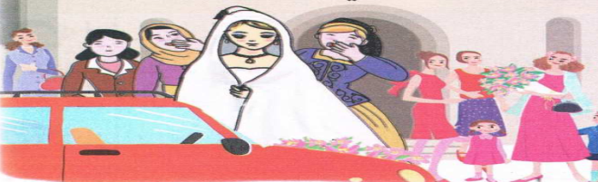
النص المنطوق :عيد افطر
استيقظتِ الأمُّ باكرًا و أعدّت فطورَ الصّباحٍ ،وأيقظتْ أفرادَ العائلةِ : الأبُ ،الجدُّ والأولادُ و بعدَ تَناوُلِ الفطورِ قالَ الأبُ : هيّا بنَا إلى المسجدِ.
قالت سعاد : هل أذهب معكم ؟ أعلم أنّ هناك مكان مخصّصٌ للنّساء في المسجد.
قالت الأم : وهل تتركينني وحدي؟ يجب أن تبقي معي، الكثير من الأعمال تنتظرنا كترتيب البيت وتحضير الغذاء ، يجب أن نستعد يا بنيتي سنستقبل العديد من الضيوف .
لّمّا عاد الأب و الجدّ استقبلتهما سعاد و عانقتهما عناقا حارا ،
و قالت : عيدكما مبارك يا جدّي و يا أبي ردّ الجدّ : كل عام و أنت بألف خير .
.

المقطع الثاني : العائلة
الأسبوع الأول

المقطع التعليمي02: العائلة الأسبوع : 1 السنة الثانية
الميدان : فهم المنطوق والتعبير الشفوي
النص المنطوق : عيد افطر
مؤشرات الكفاءة : حسن الاستماع، فهم المعنى العام للمنطوق

التقويم | الوضعيات التعلمية والنشاط المقترح | المراحل
يجيب عن الأسئلة | ما اسم الشهر الذي نصوم فيه ؟ ما هي المناسبة التي تأتي بعد صيام هذا الشهر ؟  ماذا تفعل عائلتك للاحتفال بعيد الفطر ؟ | مرحلة الانطلاق
يستمع  إلى  النص المنطوق  و يبدي اهتمامه  يجيب عن أسئلة الفهم بإنتاج جملة بسيطة  أجرأة أحداث النص | فهم المنطوق : يقرأ الأستاذ النص المنطوق " عيد الفطر " و أثناء ذلك يجب التواصل البصري بينه و بين متعلميه مع الاستعانة بالأداء حس حركي و القرائن اللغوية ( الإيماء و الإيحاء ) ..  اختبار مدى فهم المتعلمين للنص المنطوق :  ◄ من الذي استيقظ باكرا : الأبُ – الأمّ – سعاد أم الجدّ ؟ ماذا فعلت بعد الاستيقاظ ؟  ◄ ماذا قال الأب ؟ و ماذا قالت سعاد ؟  ◄ هل وافقت الأم هل ذهاب سعاد ؟ ماذا قالت إذا ؟  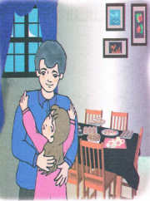  ◄ اذكر بعض الأعمال المنزلية التي تنتظر الأم و سعاد ؟  ◄ ماذا فعلت سعاد عند عودة الجد و الأب من المسجد؟  ◄ ماذا قالت لهما ؟ بم ردّ الجدُّ ؟  ◘◄ يدعى التلاميذ لفتح الكتاب ص 30 ، يشاهد الصورة و يعبّر عنها ←  أجراة أحداث النص:  المكان: أين تناولت العائلة فطور الصّباح؟← في المنزل.  الزمان: ما هي المناسبة التي احتفلت بها عائلة سعاد ؟← عيد الفطر.  الشخصيات: من هي شخصيات القصة؟ ← سعاد – الجد – الأم – الأب.  الأحداث :أين ذهب الجد والأب؟ ماذا عن الأم؟←ذهاب الأب والجد إلى المسجد_الاستعداد لاستقبال الضيوف  النهاية : ماذا قالت سعاد عن عودة الأب و الجد ؟ ماذا ردّ الجد ← مباركة و تهاني عيد الفطر  استخراج القيم الواردة : •آداء الصلاة في المسجد •مباركة العيد •مساعدة الأم في الأعمال •طاعة الوالدين | مرحلة بناء التعلمات  فهم المنطوق
بناء أفكار جديدة تدعم ما ورد في النص المنطوق | يعبّر انطلاقا من مشهد :  يطلب المعلم من التلاميذ فتح الكتاب المدرسي على الصفحة 30  يصف التلاميذ المشهد تلقائيا ، مع تقديم بعض الأسئلة التوجيهية مراعاة لمستوى التلاميذ.  الصورة 01 :  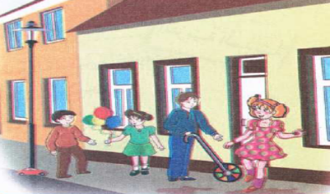  ◄ ماذا تشاهدون في الصورة ؟  ◄ كيف هي ملابس الأولاد ؟ متى يرتدي الأولاد هذه الملابس ؟  ◄ماذا تحمل البنت في يدها ؟ ماذا عن الولد ؟  ◄ و أنتم كيف تحتفلون بهذه المناسبة ؟  ◄ ماذا تصنع الأم في العيد ؟ و أنت ماذا يعجبك فيه ؟  الصورة 02 :  ◄ ماذا تشاهدون في الصورة ؟  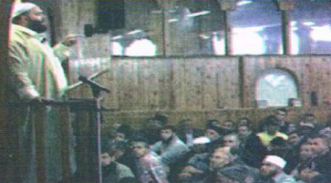  ◄ أين يتواجد هؤلاء الأشخاص ؟  ◄ ماذا يفعلون في المسجد ؟  ◄ من الشخص الذي فوق المنبر؟ ماذا يفعل هناك ؟  ◄ ماذا يفعل المصلّون بعد صلاة العيد ؟  ◄ و أنت هل تؤدي صلاة العيد في المسجد ؟ | التدريب والاستثمار  التعبير الشفوي
المقطع التعليمي02 : العائلة الأسبوع : 1 السنة الثانية
الميدان : التعبير الشفوي النشاط : تعبير شفوي(إنتاج شفوي) + استعمل الصيغ
الموضوع : عيد الفطر + باكرا و هل
مؤشرات الكفاءة : يعبّر عن أفكاره انطلاقا من النص المنطوق تعبيرا سليما و يفهم تسلسل الأحداث و يبني أفكاره عليها موظفا الصيغ

التقويم | الوضعيات التعلمية والنشاط المقترح | المراحل
يجيب عن الأسئلة. | إلى أين ذهب الجد و الأب ؟ ماذا طلبت منهما سعاد ؟  ماذا قالت الأم ؟ ما هي الأعمال التي تنتظرهما ؟ و لماذا ؟ | مرحلة الانطلاق
يتعرف على الصيغ ويستعملها في جمل مفيدة  يلاحظ ويعبرعن سندات او صور ويربط بين الأحداث | 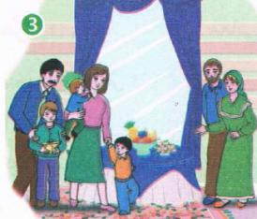  استحراج الصيغة الأولى : ( باكرًا)  ◄ متى استيقظت الأم ؟ وماذا فعلت ؟  ◘ تدوين الإجابة على السبورة مع تلوين الصيغة المستهدفــة .  استيقظت الأم باكرًا ، و أعدّت الفطورَ  ◘ يقرأ المعلم الجملة ثم يتداول عليها التلاميذ  ◘ يطلب المعلم من التلاميذ كتابة كلمة باكرًا على الألواح .  ◘ يطلب المعلم من التلاميذ توظيف كلمة باكرًا في جمل مفيدة  كتابة أحسن الجمل على السبورة.  استحراج الصيغة الثّانية : ( هل )  ◄ ماذا قالت سعاد للأب و الجد عندما قرّرا الذهاب للمسجد ؟ و ماذا ردّت الأم ؟  ◘ تدوين الإجابة على السبورة مع تلوين الصيغة المستهدفــة .  قالت سعاد : هل أذهب معكم ؟  قالت الأم : هل تتركينني وحدي ؟  ◘ يقرأ المعلم الجملتين ثم يتداول عليهما التلاميذ  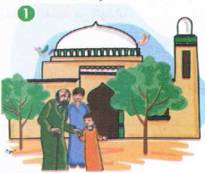  ◘ يطلب المعلم من التلاميذ كتابة كلمة هل على الألواح .  ◘ يطلب المعلم من التلاميذ توظيف كلمة هل في جمل مفيدة  كتابة أحسن الجمل على السبورة.  إنتاج شفوي ملاحظة الصور كلها قصد التقاط المجال العام للأحداث.  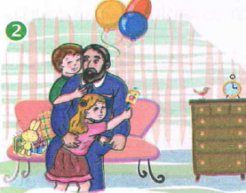  تأملوا الصور.  ما هو الموضوع الذي تعبر عنه هذه الصور؟كتاب التلميذ ص31 .  يعرض المعلم المشاهد او يامر بفتح الكتاب  - يعبر المتعلمون على الصورة(1) ويثري المعلم المحاولات  بالاسئلة عند الضرورة فقط  - يعبر المتعلمون على الصورة(2)ويثري المعلم المحاولات  بالاسئلة عند الضرور ة فقط  - دمج المشهدين (يعبر المتعلم عن محتوى المشهدين معا)  - يعبر المتعلمون على الصورة(3) ويثري المعلم المحاولات  بالاسئلة عند الضرورةفقط | مرحلة بناء التعلمات
ينتج نصا شفويا | - دمج المشاهد الثلاثة  - يربط المتعلمون بين المشاهد لانتاج نص شفويا مع التركيز على استعمال الصيغ المدروسة | الاستثمار

المقطع التعليمي02 : العائلة الأسبوع : 1 السنة الثانية
الميدان : فهم المكتوب و التعبير الكتابي النشاط : قراءة وكتابة
الموضوع : زفاف أختي + حرف الدال
مؤشرات الكفاءة : يميّز حرف الدال سمعا و نطقا معزولا وفي كلمات ويكتبه حسب موقعه في الكلمة وفق المقاييس الصحيحة

التقويم | الوضعيات التعلمية والنشاط المقترح | المراحل
يجيب عن الأسئلة | إلى أين ذهب الأب و الجد ؟  هل يمكن لسعاد الذهاب إلى المسجد ؟ لماذا ؟ | مرحلة الانطلاق
يستمع و  يقرأ  يجيب  يقطع ويحدد مكونات الجملة شفويا  يقرأ الجملة ويعيد تركيبها  يميز الحرف المدروس باستعمال مهارات الوعي الصوتي الخطي | قراءة الفقرة الأولى قراءة نموذجية من طرف المعلم ثم التلاميذ :  الوعي الصوتي على مستوى الجملة  يسأل المعلم : من التحق يحفل الزّفاف؟ ماذا يحملون معهم ؟  يتوصل المتعلمون بعد المناقشة الى الجملة  يردد المعلم الجملة عدة مرات ثم تليها قراءات فردية مع تصحيح نطق التلاميذ لمقاطع الجملة  - من يقطع الجملة باستعمال التصفيق؟ كم عدد كلمات هذه الجملة؟ ماهي الكلمة رقم 1/2/.......  الوعي الخطّي على الجملة : تدوين الجملة على السبورة أو بالبطاقات :  قراءةالجملة من طرف الأستاذ ثم التلاميذ  - على الألواح : مطالبة التلاميذ بتقطيع الجملة إلى كلمات و معرفة عدد الكلمات في الجملة.  الوعي الصوتي على الكلمة :  - استخراج الكلمة المستهدفة عن طريق الحذف  - التقطيع الصوتي و معرفة عدد المقاطع الصوتية : عن طريق النّقر  بدأ  الوعي الخطّي على الكلمة : :  - اكتب الكلمة على اللوحة وقطعها الى مقاطع صوتية  بـ/د/أ  عزل المقاطع عن طريق المحو التدريجي وصولا إلى الحرف ( الدال )  من هو ضيفنا اليوم يا تلاميذ ؟ • يردّ التلاميذ : ضيفنا اليوم هو حرف الدال.  ◘ يتعرف التلاميذ على رسم الحرف في أوّل و وسط وآخر الكلمة . ←  - مهارة التعويض: لاحظ كلمة (سكان )عوض المقطع الاول (س ) بالمقطع (د) ماذا تصبح الكلمة ( سكان)  - مهارة الحذف (دراية / مدارس)  يقرأ المتعلم الحرف مع الحركات على سبورة الحروف / يطلب من المتعلمين كلمات تتضمن الحرف | مرحلة بناء التعلمات
  بدأَ َ | الضُّيوفُ | يلتَحِقونَ | و معهمُ | الهدايا
  بدأَ َ | الضُّيوفُ | يلتَحِقونَ | و معهمُ | الهدايا
يكتب الحرف على اللوحة ثم على كراس القسم | النشاط الرابع:كتابة الحرف  -يكتب المعلم الحرف على السبورة المخططة موضحا طريقة الكتابة ومقاييس الحرف  - يكتب المتعلمون الحرف على اللوحة المخططة محاكاة لكتابة المعلم  - ينبه المعلم على الاخطاء ويصحح المتعلم  - عرض النموذج المخصص على السبورة  يكتب المتعلم على كراس القسم تحت ملاحظة وتوجيه وتشجيع المعلم | الاستثمار

المقطع التعليمي 02 : العائلة الأسبوع : 1 السنة الثانية
الميدان : فهم المكتوب و التعبير الكتابي النشاط :قراءة و إملاء
الموضوع : زفاف أختي + حرف الدال
مؤشرات الكفاءة : يثبت حرف الدال سمعا و نطقا في كلمات ويكتبه حسب موقعه في الكلمة

التقويم | الوضعيات التعلمية والنشاط المقترح | المراحل
يجيب عن الأسئلة | على اللوحة يملي المعلم الحروف :دو / دا / .............  يختبر المعلم المتعلمين في الحروف على سبورة الحروف | مرحلة الانطلاق
يكتب الكلمات  يكتب الحرف حسب موقعه  يميز الحرف انطلاقا من مهارات الوعي الصوتي | قراءة الفقرة الأولى من طرف المعلم ثم التلاميذ :  يقوم المعلم بمحو الحروف و مطالبة المتعلم بإتمام الحروف الناقصة في مواضعها .  عَــــا...  قَــــ...ـمٌ  عـ...سَـةٌ  ..ـرّاجــةٌ  على السبورة يعلق الأستاذ صور ويطلب من المتعلمين كتابة الإسم على اللوحة  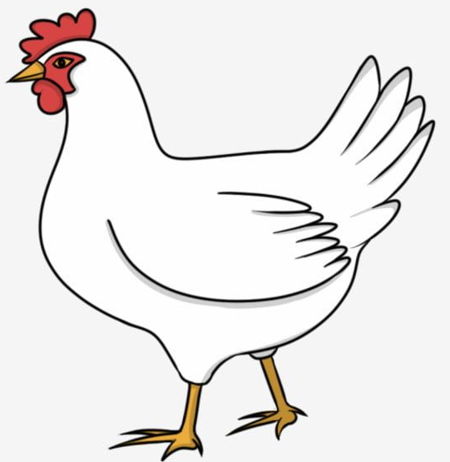  الظواهر النحوية و الصرفية :  يقرأ المتعلم الفقرة : " بدأ .... الحبيبةُ "  أحضرَ الضّيوفُ الهدايا  ◄ يسأل المعلم : ماذا أحضرَ الضّيوفُ ؟  ○ يسجّل المعلم الإجابة على السبورة و تقرأ من طرف المتعلم عدة مرات :  ركبت أختي السّيارة  ◄ يسأل المعلم : ماذا ركبت أخت سلمى ؟  ○ يسجّل المعلم الإجابة على السبورة و تقرأ من طرف المتعلم عدة مرات :  أركّبُ : يقرأ المتعلم المحطة من الكتاب المدرسي ص 31  يشرح المعلم و يطلب منهم إتمام بعض الكلمات على نفس المنوال.  نحو : شرح المعلّم ................. (الدّرس)  اشترى التلاميذ ............ ( الأدوات) | مرحلة بناء التعلمات
يكتب مايسمع ثم يكتشف خطأه ويصححه | إملاء : على كراس القسم أستمع جيدا ثم أكتبُ :  عَادَ الجدُّ مِنَ الحَجِّ وَمعَهُ الْعَدِيدَ منَ الْهَدَايَا.  ينجز النشاط فرديا و يصحح جماعيا ، ثم يصحّح التلاميذ الأخطاء على كراساتهم. | الاستثمار

المقطع التعليمي02: العائلة الأسبوع : 1 السنة الثانية
الميدان : فهم المكتوب و التعبير الكتابي النشاط : قراءة وكتابة
الموضوع : زفاف أختي + حرف الذال
مؤشرات الكفاءة : يميّز حرف الذال سمعا و نطقا معزولا وفي كلمات ويكتبه حسب موقعه في الكلمة وفق المقاييس الصحيحة

التقويم | الوضعيات التعلمية والنشاط المقترح | المراحل
يجيب عن الأسئلة | كيف التحق الضيوف بالحفل ؟  ماذا أحضر الضيوف معهم ؟ | مرحلة الانطلاق
يستمع و  يقرأ  يجيب  يقطع ويحدد مكونات الجملة شفويا  يقرأ الجملة ويعيد تركيبها  يميز الحرف المدروس باستعمال مهارات الوعي الصوتي الخطي | قراءة الفقرة الثانية قراءة نموذجية من طرف المعلم ثم التلاميذ :  الوعي الصوتي عل مستوى الجملة  يسأل المعلم : ماذا حضّرت الأّم و سلمى ؟ كيف هي الحلوياتُ ؟  يتوصل المتعلمون بعد المناقشة الى الجملة  يردد المعلم الجملة عدة مرات ثم تليها قراءات فردية مع تصحيح نطق التلاميذ لمقاطع الجملة  - استبدال كلمة الأمّ بكلمة الأختُ / استبدال كلمة حلويات بكلمة طعام ...  - من يقطع الجملة باستعمال التصفيق؟ كم عدد كلمات هذه الجملة؟ ماهي الكلمة رقم 1/2/.......  الوعي الخطّي على الجملة : تدوين الجملة على السبورة أو بالبطاقات :  قراءةالجملة من طرف الأستاذ ثم التلاميذ  - على الألواح : مطالبة التلاميذ بتقطيع الجملة إلى كلمات و معرفة عدد الكلمات في الجملة.  الوعي الصوتي على الكلمة :  - استخراج الكلمة المستهدفة عن طريق الحذف  - التقطيع الصوتي و معرفة عدد المقاطع الصوتية : عن طريق النّقر  لذيذةٍ  الوعي الخطّي على الكلمة : :  - اكتب الكلمة على اللوحة وقطعها الى مقاطع صوتية  لـ/ذيـ/ذ/ةٍ  عزل المقاطع عن طريق المحو التدريجي وصولا إلى الحرف ( الذال )  من هو ضيفنا اليوم يا تلاميذ ؟ • يردّ التلاميذ : ضيفنا اليوم هو حرف الذال .  ◘ يتعرف التلاميذ على رسم الحرف في أوّل و وسط وآخر الكلمة . ←  - مهارة التعويض: لاحظ كلمة (شراع )عوض المقطع الاول (ش ) بالمقطع (ذ) ماذا تصبح الكلمة (شراع ) ( شاب )  - مهارة الحذف (ذباب/ ذراعي )  يقرأ المتعلم الحرف مع الحركات على سبورة الحروف / يطلب من المتعلمين كلمات تتضمن الحرف | مرحلة بناء التعلمات
  حَضّرتِ | الأمّ | حلوياتٍ | لذيذةٍ
  حَضّرتِ | الأمّ | حلوياتٍ | لذيذةٍ
يكتب الحرف على اللوحة ثم على كراس القسم | النشاط الرابع:كتابة الحرف  -يكتب المعلم الحرف على السبورة المخططة موضحا طريقة الكتابة ومقاييس الحرف  - يكتب المتعلمون الحرف على اللوحة المخططة محاكاة لكتابة المعلم  - ينبه المعلم على الاخطاء ويصحح المتعلم  - عرض النموذج المخصص على السبورة  يكتب المتعلم على كراس القسم تحت ملاحظة وتوجيه وتشجيع المعلم | الاستثمار
المقطع التعليمي02 : العائلة الأسبوع : 1 السنة الثانية
الميدان : فهم المكتوب و التعبير الكتابي النشاط : قراءة + إملاء
الموضوع : زفاف أختي + حرف الذال
مؤشرات الكفاءة : يثبت حرف الذال سمعا و نطقا في كلمات ويكتبه حسب موقعه في الكلمة

التقويم | الوضعيات التعلمية والنشاط المقترح | المراحل
يجيب عن الأسئلة | على اللوحة يملي المعلم الحروف :ذي / ذا / .............  يختبر المعلم المتعلمين في الحروف على سبورة الحروف | مرحلة الانطلاق
يكتب الكلمات  يكتب الحرف حسب موقعه  يميز الحرف انطلاقا من مهارات الوعي الصوتي | قراءة الفقرة الثانية من طرف المعلم ثم التلاميذ :  على السبورة : يكتب المعلم و يقرأ المتعلم الكلمات الآتية :  نوافـذٌ  عَـــذَابٌ  غِــــذَاءٌ  ذُبَابةٌ  نوافــ ..  عَـ....بٌ  غِـ.... ء  .. بَابةٌ  يقوم المعلم بمحو الحروف و مطالبة المتعلم بإتمام الحروف الناقصة في مواضعها .  أقرأ ثمّ أصنّف في الجدول الكلمات الآتية :  ذرة- مدرسة - معذرةً - حذاءٌ - عدّاءٌ - أخذَ - دلوٌ– وجدَ. | مرحلة بناء التعلمات
  حرف الدال | حرف الذال
  .................... / .........................  .................... / ......................... | .................... / .........................  .................... / .........................
يكتب مايسمع ثم يكتشف خطأه ويصححه | إملاء : على كراس القسم أستمع جيدا ثم أكتبُ :  معاذٌ تلميذٌ مــهـذّبٌ و ذَكــيٌ .  ينجز النشاط فرديا و يصحح جماعيا ، ثم يصحّح التلاميذ الأخطاء على كراساتهم. | الاستثمار

المقطع التعليمي02: العائلة الأسبوع : 1 السنة الثانية
الميدان : فهم المكتوب النشاط :قراءة و إتقان
الموضوع : زفاف أختي
مؤشرات الكفاءة : يقرأ النص قراءة سليمة مراعيا مخارج الحروف وعلامات الوقف ويفهم ألفاظه وأفكاره

التقويم | الوضعيات التعلمية والنشاط المقترح | المراحل
يجيب عن الأسئلة | ماذا أحضر الضيوف لحفل الزفاف ؟  ماذا حضرت الأم و سلمى لحفل الزفاف ؟ | مرحلة الانطلاق
ينصت  يقرأ  يشرح المفردات  و يوظفها  يجيب عن الأسئلة  يستخرج  القيم | ◄ يطلب من المتعلمين فتح الكتاب الصفحة 32  مطالبة المتعلمين بمشاهدة الصورة ( أو تعليق المشهد إن توفّر ) .  ◄ماذا تشاهدون في الصورة ؟ ◄ ماذا ترتدي العروس ؟  ◄ماذا يفعل الفتيات اللاتي بجانبها ؟ ◄كيف نسمي هذه المناسبة ؟  أستمع إلى النّص:  يقرأ المعلم النص قراءة نموذجية مستعملا الإيحاء مع مراعاة علامات الوقف والنطق السليم لمخارج الحروف  ◄ يطالب التلاميذ بالتداول على القراءة فقرة / فقرة (البدء بالمتمكنين حتى لا ندفع بالمتأخرين لارتكاب الأخطاء)  شرح معاني المفردات :  شرح معاني المفردات الجديدة و توظيفها في جمل.  حلّ : أتى / وصل / تزَفُّ : تقدّمُ إلى زوجها / العديد : الكثيرُ / موكبٌ : مجموعة من السيارات  أفــهـــم النّـــــــص :  1) ما هو اليوم الذي كانت تنتظره عائلة سلمى ؟  2) ماذا أعدّوا للحفل ؟ وماذا حضّروا ؟  3) من التحق بالحفل ؟ ماذا أحضروا معهم ؟  4) ما الذي حضر في الغد ؟ ماذا تتقدمه ؟ ماذا لبست أخت سلمى ؟  5) ما الذي رافق العروس عند خروجها ؟ ماذا قالت سلمى في نفسها ؟  ◘ استخرج العبارة التي تدل على أن سلمى تحب أختها كثيرا ؟  استخراج القيم :  يقوم أحد المتعلمين بقراءة النص كاملا لاستخراج القيم الواردة فيه و تدوينها .  ○ مساعدة الأم في الأعمال ○ حسن استقبال الضيوف ○ العطف على الإخوة و احترامهم | مرحلة بناء التعلمات
ينجز  فرديا ويصحح جماعيا | النشاط 02 على دفتر الأنشطة الصفحة 17 أفهم و أجيب : 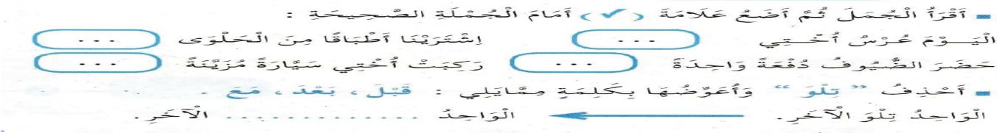 | الاستثمار

المقطع التعليمي02: العائلة الأسبوع : 1 السنة الثانية
الميدان : فهم المكتوب النشاط : محفوظات
الموضوع : طاعة الوالدين
مؤشرات الكفاءة : يقرأ المحفوظة ويحفظها و يفهم معناها الإجمالي ويدرك القيم التي تتضمنها

التقويم | الوضعيات التعلمية والنشاط المقترح | المراحل
يتذكر  و يجيب | درستم في السنة الأولى آية تتحدث عن الوالدين من يذكرها ؟  يقولُ تعَالى ذِكرُه : " وقل ربي ارحمهما كما ربياني صغيرا " | مرحلة الانطلاق
يعبّر و يجيب عن الأسئلة  ينصت  ويتمعن  إلى المقطوعة  كاملة  يقرأ  المقطع الأول | يدعى التلاميذ إلى فتح الكتاب المدرسي على الصفحة 46 و مشاهدة الصورة المصاحبة للمقطوعة.  ◘ يسأل المعلم :  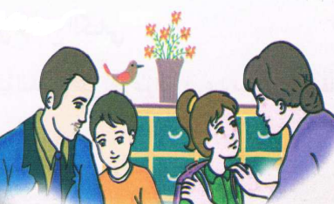  ◄ ماذا تشاهدون في الصورة ؟  ◄ ممّ تتكون هذه العائلة ؟  ◄ هل تحب والديك ؟ هل تغضبهما ؟  ◄ ما هو واجبنا اتجاه الوالدين ؟  تدوين المقطوعة بخط جميل وتقرأ من طرف المعلم قراءة واضحة مرفوقة بالإيماءات لتقريب وتوضيح المعنى.  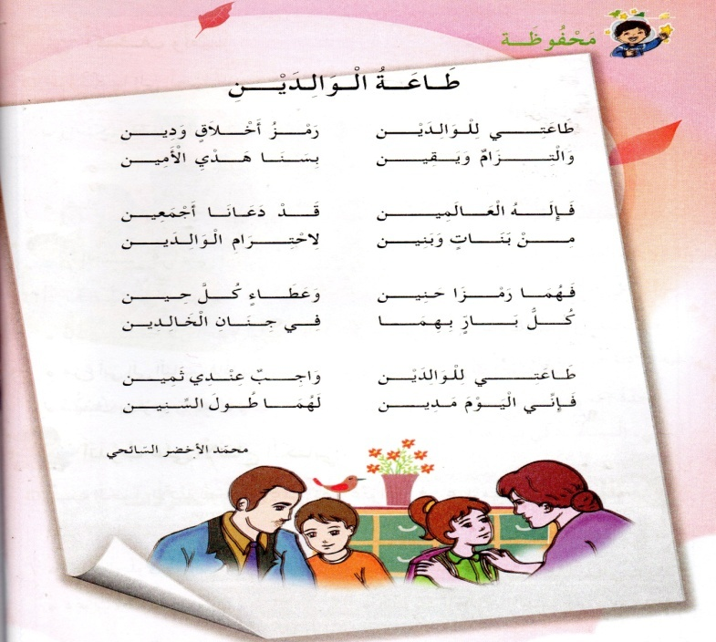  يردّد التلاميذ المحفوظة مع المعلم ، بالتكرار و المحو التدريجي يتم تحفيظ المقطع الأوّل دون لحن. | مرحلة بناء التعلمات
يحفظ  ويستظهر | قرأ و يلحّن المتعلم المقطع الأوّل من المقطوعة .  يستظهر مع اللّحن المقطع الأوّل بآداء حسن . | الاستثمار
المقطع التعليمي02: العائلة الأسبوع : 1 السنة الثانية
النشاط : ادماج
الموضوع : زفاف أختي
مؤشرات الكفاءة : يسترجع معلومات سابقة ويوظفها وينجز الأنشطة فرديا على أوراق

التقويم | الوضعيات التعلمية والنشاط المقترح | المراحل
يسترجع المعلومات | على الألواح : يملي المعلم الكلمات ← دُلفينٌ _ جريدَةٌ _ جرادٌ  يقرأ المتعلم الحروف المدروسة ( د - ذ ) على سبورة الحروف . | مرحلة الانطلاق
يكتشف الأنشطة وينصت إلى شرح المعلم.  ينجز النشاط الأول.  يراقب عمله ويصحح إن أخطأ  النشاط الثاني  النشاط الثالث | توظيف الصيغ المدروسة :  يقوم المعلم بعرض البطاقات أو كتابة الجمل على السبورة :  ..... شاهدت مباراة المنتخب الوطني ؟  استيقظ الأب .......... للذهاب إلى العمل  ..... أنجزت مشروع اللغة العربية ؟  يبدأ الديك بالصّياح ..........  يقرأ المعلم ثم المتعلم البطاقات ،و يعبّر عنها المتعلم باستعمال الصيغيتين : باكرا / هل .  الظواهر الصرفية و النّحوية : أكمل الجمل بوضع الكلمات الناقصة في مكانها المناسب :  العلمَ _ التفاحة _ السّورة _ اللّص  1/ أكل أمين ............... .  2/ لاحق الشرطي ............. .  3/ رفع التلاميذ .............. .  4/ حفظ الولد .............. .  كــتــــابة :  أعبر عن الصور بكلمات تحتوي على حرفي الدال أو الذّال :  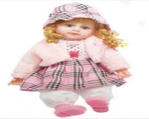  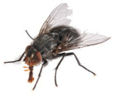  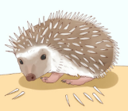        .................  .................  .................  .................  .................  ................. | مرحلة بناء التعلمات
مراقبة أداء المتعلم، يثني على المجتهدين لخلق جو من التنافس | مسابقة الحروف :  كل تلميذ يكتب أكبر عدد من الكلمات تحتوي على حرف الدّال يفوز بالمسابقة.☺  كل تلميذ يكتب أكبر عدد من الكلمات تحتوي على حرف الذّال يفوز بالمسابقة.☺  ☻ تكريم التلاميذ الفائزين ☻  (أو العمل بالأفواج إن أمكن) | الاستثمار

ورقة إدماج

1 استعمل الصيغيتين : باكرا / هل في المكان المناسب
..... شاهدت مباراة المنتخب الوطني ؟
..... أنجزت مشروع اللغة العربية ؟
استيقظ الأب .......... للذهاب إلى العمل

يبدأ الديك بالصّياح ..........

الظواهر الصرفية و النّحوية :
2 أكمل الجمل بوضع الكلمات الناقصة في مكانها المناسب :
العلمَ _ التفاحة _ السّورة _ اللّص
1/ أكل أمين ............... .
2/ لاحق الشرطي ............. .
3/ رفع التلاميذ .............. .
4/ حفظ الولد .............. .
كــتــــابة :
3 أعبر عن الصور بكلمات تحتوي على حرفي الدال أو الذّال :

.................
.................
.................

.................
.................
.................

ورقة إدماج

1 استعمل الصيغيتين : باكرا / هل في المكان المناسب
..... شاهدت مباراة المنتخب الوطني ؟
..... أنجزت مشروع اللغة العربية ؟
استيقظ الأب .......... للذهاب إلى العمل

يبدأ الديك بالصّياح ..........

الظواهر الصرفية و النّحوية :
2 أكمل الجمل بوضع الكلمات الناقصة في مكانها المناسب :
العلمَ _ التفاحة _ السّورة _ اللّص
1/ أكل أمين ............... .
2/ لاحق الشرطي ............. .
3/ رفع التلاميذ .............. .
4/ حفظ الولد .............. .
كــتــــابة :
3 أعبر عن الصور بكلمات تحتوي على حرفي الدال أو الذّال :
.................
.................
.................
.................
.................
.................

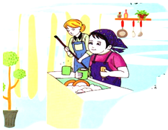
النص المنطوق :هل يمكن العيش بدون مسكن ؟
لكلِّ حيَوانٍ مسكَنٌ يأوي إليه ، هذا عُشُّ عْصفُور ، و ذَلكَ جُحرٌ لأرنبٍ ، و تلكَ خَلِيَّةُ للنَّحلِ
فالطّائِرُ يُرفرِفُ بِـــجَناحَيهِ و يعُودُ لـيلًا إلَى عُشِّهِ ، و يغضبُ غضبًا شديدًا إذَا اقتربَ أحدٌ من بَيضِهِ أو فِراخِهٍ
والنّحلُ يَقضِي يومَهُ متنقِلا بينَ الأَزهَارِ ، يجمَعُ الرّحيقَ و يذهبُ بهِ إلَى خليَّتِهِ ، و إذا اقتَربَ أحدٌ من تلكَ الخَليّةِ هَاجمَتهُ جَماعَاتُ النّحلِ و لسَعتْهُ بإِبَرِهَا .
كَذَلكً للإنسانِ بيتٌ يأْوِي إِلَيهِ معَ أهلهِ ، و هوَّ أَعزُّ مكانٍ عندَهُ حيثُ يَجتمِعُ فيهِ معَ أفرادِ عائِلَتهِ و يتَعاونُ معهُم ليَعيشًوا فيهِ عيشَةً كريمةً .
.

المقطع الثاني : العائلة
الأسبوع الثاني

المقطع التعليمي 02 : العائلة الأسبوع : 2 السنة الثانية
الميدان : فهم المنطوق والتعبير الشفوي
النص المنطوق : هل يمكن العيش بلا مسكن؟
مؤشرات الكفاءة : حسن الاستماع، فهم المعنى العام للمنطوق

التقويم | الوضعيات التعلمية والنشاط المقترح | المراحل
أين تسكن مع عائلتك؟  هل تعاون أمك في تنظيف البيت؟ | السياق:نص الوضعية المشكلة الانطلاقية الأم .دليل الكتاب ص(22)  السند:مشهد  التعليمة:محاورة التلاميذ حول نص المشكلة الأم لاستخراج المهمات والتركيز على المهمة الثانية.  المهمة2:ما هي الصفات التي تتحلى بها في تعاملك مع الآخرين؟. | مرحلة الانطلاق
يستمع إلى النص ويبدي اهتماما  يجيب بجمل بسيطة تترجم المعنى العام للنص | قراء النص المنطوق من طرف المعلم وأثناء ذلك يجب التواصل البصري بينه وبين متعلميه مع الاستعانة بالأداء الحس حركي والقرائن اللغوية والغير لغوية.  فهم المنطوق:  عم يتحدث النص؟ما هو عنوانه؟  تجزئة النص المنطوق قراءة والإجابة عن الأسئلة؟  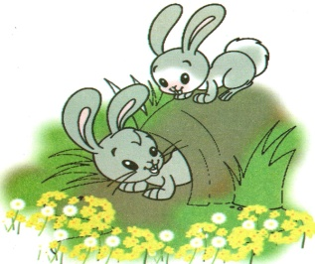  الأسئلة مرفقة بالنص المنطوق،يمكن للمعلم تعديلها (حذف،إضافة،تغيير الصيغة....)  يقول المعلم:العصفور يبني عشه،والأرنب يحفر  جحره،والنحل.............؟  مطالبة التلاميذ بفتح الكتاب ص36 ومشاهدة الصورة.  ماذا تشاهد في الصورة؟  في أي فصل صورنا هذه الصورة؟(من الأفضل قول التقطنا)  ما اسم مسكن الأرنب؟  أكمل الجملة بالكلمة الناقصة:للأرنب أذنان............... | مرحلة بناء التعلمات  فهم المنطوق
بناء أفكار جديدة تدعم ما ورد في النص المنطوق | أتأمل وأتحدث: تفويج التلاميذ ومطالبة كل فوج بالتعبير عن الصورة  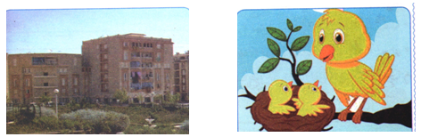  الصورة الأولى: الصورة الثانية:  ماذا ترى في الصورة؟ العصفور يعيش في العش  أين يبني العصفور عشه؟ أين يعيش الإنسان؟لاحظ الصورة جيدا.  بماذا يبنيه؟ ما شكله؟ هل هذا مسكن عائلة واحدة أو عائلات؟  ماذا يضع فيه؟ ما هو واجب هذه العائلات ليبقى  المكان نظيفا؟  هل يترك الغرباء يقتربون؟ ما هو اليوم المناسب لتنظيف الحي؟  تدوين أحسن الإجابات وقراءتها تسجيل أحسن التعابير وقراءتها  طرح أسئلة حول الصورتين معا وتسجيل الملخص وقراءته  يعيش العصفور مع صغاره في العش......................ويعيش الإنسان في الحي/العمارة مع جيرانه ويجب............ | التدريب والاستثمار  التعبير الشفوي

المقطع التعليمي 02 : العائلة الأسبوع : 2 السنة الثانية
الميدان : التعبير الشفوي النشاط : تعبير شفوي(إنتاج شفوي) + استعمل الصيغ
الموضوع : هل يمكن العيش بلا مسكن؟ + أسماء الاشارة
مؤشرات الكفاءة : : يعبّر عن أفكاره انطلاقا من النص المنطوق تعبيرا سليما و يفهم تسلسل الأحداث و يبني أفكاره عليها موظفا الصيغ

التقويم | الوضعيات التعلمية والنشاط المقترح | المراحل
يجيب عن الأسئلة. | سم مناسبات تجتمع فيها عائلتك.  أين يجتمع أفراد عائلتك في هذه المناسبات؟  ما هو واجبك نحو مسكنكم؟ | مرحلة الانطلاق
يتعرف على الصيغ ويستعملها في جمل مفيدة  يلاحظ ويعبرعن سندات او صور ويربط بين الأحداث | بنا ء الفقرة المحتوية على الصيغ المستهدفة بطرح الأسئلة .  أشرنا إلى عش العصفور،ماذا قلنا؟(العودة إلى النص المنطوق)  كتابة الجملة.نفس العمل مع الجمل:ذلك جحر الأرنب،وتلك خلية النحل.  كتابة الفقرة وقراءتها.و طرح نفس الأسئلة لاستخراج الصيغ(أسماء الإشارة)  أشرنا إلى عش العصفور فقلنا:؟  تنبيه:يعيد المعلم الجملة ويستعمل يده ليوحي للتلاميذ أن الشيء المشار إليه قريب،نفس العمل مع بقية الصيغ(قريب،بعيد،بعيد جدا)  يكون التدوين على السبورة بهذا الشكل. هذا عش العصفور ← هذا ← هذا مكتب المعلم  سؤال آخر لتثبيت الصيغة المستهدفة: هات جملا مستعملا:هذا.  ماذا قلنا عندما أشرنا إلى جحر الأرنب؟  أشار العم إلى العجل وهو يجر المحراث،ماذا قال؟ .  تسجيل إجابة المتعلمين على السبورة وقراءتها،تلوين الصيغة المستهدفة(ذلك).  لو أشار إلى الحصان وهويجر العربة،ماذا يقول؟.  هات جملا مستعملا: ذلك.  وضعيات أخرى لتثبيت الصيغة المستهدفة  نفس العمل مع اسم الإشارة(تلك).  طلبت من أخيك النظر إلى النجمة في السماء فقلت:................  أعجبتك سيارة قادمة من بعيد،تشير إليها فتقول:ما أجمل تلك السيارة  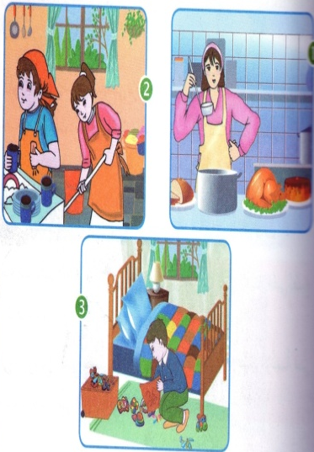  جملا أخرى لتثبيت الصيغة  إنتاج شفوي ملاحظة الصور كلها قصد التقاط المجال العام للأحداث.  تأملوا الصور.  ما هو الموضوع الذي تعبر عنه هذه الصور؟كتاب التلميذ ص37 .  يعرض المعلم المشاهد او يامر بفتح الكتاب  - يعبر المتعلمون على الصورة(1) ويثري المعلم المحاولات  بالاسئلة عند الضرورة فقط  - يعبر المتعلمون على الصورة(2)ويثري المعلم المحاولات  بالاسئلة عند الضرور ة فقط  - دمج المشهدين (يعبر المتعلم عن محتوى المشهدين معا)  - يعبر المتعلمون على الصورة(3) ويثري المعلم المحاولات  بالاسئلة عند الضرورةفقط | مرحلة بناء التعلمات
ينتج نصا شفويا | - دمج المشاهد الثلاثة  - يربط المتعلمون بين المشاهد لانتاج نص شفويا مع التركيز على استعمال الصيغ المدروسة | الاستثمار
المقطع التعليمي 02 : العائلة الأسبوع : 2 السنة الثانية
الميدان : فهم المكتوب + التعبير الكتابي النشاط : قراءة وكتابة
الموضوع : اليوم ننظف بيتنا + حرف الميم
مؤشرات الكفاءة : يميّز حرف المبم سمعا و نطقا معزولا وفي كلمات ويكتبه حسب موقعه في الكلمة وفق المقاييس الصحيحة

التقويم | الوضعيات التعلمية والنشاط المقترح | المراحل
يجيب عن الأسئلة | في أي يوم عاونت سلمى أمها على تنظيف البيت؟  اذكر الأعمال التي قامت بها؟  ماذا قالت مريم لما رأت البيت؟ | مرحلة الانطلاق
يستمع و  يقرأ  يجيب  يقطع ويحدد مكونات الجملة شفويا  يقرأ الجملة ويعيد تركيبها  يميز الحرف المدروس باستعمال مهارات الوعي الصوتي الخطي | قراءة الفقرة الأولى قراءة نموذجية من طرف المعلم ثم التلاميذ :  الوعي الصوتي عل مستوى الجملة  يسأل المعلم : ساعدت سلمى أمها في تنظيف البيت،ماذا قالت؟  يتوصل المتعلمون بعد المناقشة الى الجملة  يردد المعلم الجملة عدة مرات ثم تليها قراءات فردية مع تصحيح نطق التلاميذ لمقاطع الجملة  - من يقطع الجملة باستعمال التصفيق؟ كم عدد كلمات هذه الجملة؟ ماهي الكلمة رقم 1/2/.......  الوعي الخطّي على الجملة : تدوين الجملة على السبورة أو بالبطاقات :  قراءةالجملة من طرف الأستاذ ثم التلاميذ  على الألواح : مطالبة التلاميذ بتقطيع الجملة إلى كلمات و معرفة عدد الكلمات في الجملة.  الوعي الصوتي على الكلمة :  استخراج الكلمة المستهدفة عن طريق الحذف  أمّي  التقطيع الصوتي و معرفة عدد المقاطع الصوتية : عن طريق النّقر  الوعي الخطّي على الكلمة :  اكتب الكلمة على اللوحة وقطعها الى مقاطع صوتية  أُ/مّي  عزل المقاطع عن طريق المحو التدريجي وصولا إلى الحرف ( الميم )  من هو ضيفنا اليوم يا تلاميذ ؟ • يردّ التلاميذ : ضيفنا اليوم هو حرف الميم .  ◘ يتعرف التلاميذ على رسم الحرف في أوّل و وسط وآخر الكلمة . ←  - مهارة التعويض: لاحظ كلمة (جوز )عوض المقطع الاول (جـ ) بالمقطع (مـ) ماذا تصبح الكلمة ( جوز) ( نهر – خطر )  - مهارة الحذف (معيد / عيد )  يقرأ المتعلم الحرف مع الحركات على سبورة الحروف / يطلب من المتعلمين كلمات تتضمن الحرف | مرحلة بناء التعلمات
  ساعدت | أمّي | في | غسل | الأواني
  ساعدت | أمّي | في | غسل | الأواني
يكتب الحرف على اللوحة ثم على كراس القسم | النشاط الرابع:كتابة الحرف  -يكتب المعلم الحرف على السبورة المخططة موضحا طريقة الكتابة ومقاييس الحرف  - يكتب المتعلمون الحرف على اللوحة المخططة محاكاة لكتابة المعلم  - ينبه المعلم على الاخطاء ويصحح المتعلم  - عرض النموذج المخصص على السبورة  يكتب المتعلم على كراس القسم تحت ملاحظة وتوجيه وتشجيع المعلم | الاستثمار

المقطع التعليمي 02: العائلة الأسبوع : 2 السنة الثانية
الميدان : فهم المكتوب + التعبير الكتابي النشاط :قراءة و إملاء
الموضوع : اليوم ننظف بيتنا + حرف الميم
مؤشرات الكفاءة : يثبت حرف الميم سمعا و نطقا في كلمات ويكتبه حسب موقعه في الكلمة

التقويم | الوضعيات التعلمية والنشاط المقترح | المراحل
يجيب عن الأسئلة | على اللوحة يملي المعلم الحروف :ما / مو/ .............  يختبر المعلم المتعلمين في الحروف على سبورة الحروف | مرحلة الانطلاق
يكتب الكلمات  يكتب الحرف حسب موقعه  يميز الحرف انطلاقا من مهارات الوعي الصوتي | قراءة الفقرة الأولى من طرف المعلم ثم التلاميذ :  يقوم المعلم بمحو الحروف و مطالبة المتعلم بإتمام الحروف الناقصة في مواضعها .  ..ـسْـجِدٌ  عَالـِــ..  ..ـفْـتَـاحٌ  رُ ... نٌ  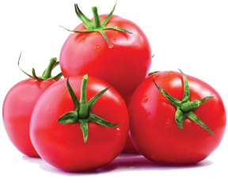  على السبورة يعلق الأستاذ صور ويطلب من المتعلمين كتابة الإسم على اللوحة  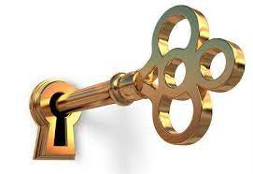  الظواهر النحوية و الصرفية :  ☺ يقرأ المتعلم الفقرة : " قامت سلمى بكنس البيت و ترتيب الأثاثِ و تنظيم الملابس في الخزانة "  ◄ نسأل سلمى : من يكنس البيت ؟ و من يقوم بترتيب الأثاث ؟ ماذا ستجيب؟  ○ يسجّل المعلم الإجابة على السبورة و تقرأ من طرف المتعلم عدة مرات :  ◘ نستعمل نفس الجمل ليلاحظ المتعلم الفرق و يميّز بينهما  ◄ لو كان أمين و سلمى و مريم ، ماذا سيجيبون ؟  ○ يسجّل المعلم الإجابة على السبورة و تقرأ من طرف المتعلم عدة مرات :  يشرح المعلم و يطلب منهم الإجابة عن الأسئلة (فرادى ثم جماعة ) و إتمام الجمل .  نحو : من يراجع دروسه ؟ ← أنا ................................ ← نحنُ ..............................  من يذهب إلى المسجد ؟ أنا ................................ ← نحنُ .............................. | مرحلة بناء التعلمات
يكتب مايسمع ثم يكتشف خطأه ويصححه | إملاء : على كراس القسم أستمع جيدا ثم أكتبُ :  رسم محمَّد مَدرسةً جمِيلةً .  ينجز النشاط فرديا و يصحح جماعيا ، ثم يصحّح التلاميذ الأخطاء على كراساتهم. | الاستثمار

المقطع التعليمي 02 : العائلة الأسبوع : 2 السنة الثانية
الميدان :فهم المكتوب + التعبير الكتابي النشاط : قراءة وكتابة
الموضوع : اليوم ننظف بيتنا + حرف الباء
مؤشرات الكفاءة : يميّز حرف الباء سمعا و نطقا معزولا وفي كلمات ويكتبه حسب موقعه في الكلمة وفق المقاييس الصحيحة

التقويم | الوضعيات التعلمية والنشاط المقترح | المراحل
يجيب عن الأسئلة | في أي يوم عاونت سلمى أمها على تنظيف البيت؟  اذكر الأعمال التي قامت بها؟ | مرحلة الانطلاق
يستمع و  يقرأ  يجيب  يقطع ويحدد مكونات الجملة شفويا  يقرأ الجملة ويعيد تركيبها  يميز الحرف المدروس باستعمال مهارات الوعي الصوتي الخطي | قراءة الفقرة الثانية قراءة نموذجية من طرف المعلم ثم التلاميذ :  الوعي الصوتي عل مستوى الجملة يسأل المعلم : ساعدت سلمى أمها في تنظيف البيت،ماذا قالت؟  يتوصل المتعلمون بعد المناقشة الى الجملة  يردد المعلم الجملة عدة مرات ثم تليها قراءات فردية مع تصحيح نطق التلاميذ لمقاطع الجملة  استبدال أمي بـ خالتي / استبدال الأثاث بـ الخزانة / استبدال ساعدت بـ عاونتُ ...  - من يقطع الجملة باستعمال التصفيق؟ كم عدد كلمات هذه الجملة؟ ماهي الكلمة رقم 1/2/.......  الوعي الخطّي على الجملة : تدوين الجملة على السبورة أو بالبطاقات :  قراءةالجملة من طرف الأستاذ ثم التلاميذ  يقرأ المتعلم الحرف مع الحركات على سبورة الحروف / يطلب من المتعلمين كلمات تتضمن ان طرف الأستاذ ثم التلاميذ  على الألواح : مطالبة التلاميذ بتقطيع الجملة إلى كلمات و معرفة عدد الكلمات في الجملة.  الوعي الصوتي على الكلمة :  استخراج الكلمة المستهدفة عن طريق الحذف  التقطيع الصوتي و معرفة عدد المقاطع الصوتية : عن طريق النّقر  ترتيب  الوعي الخطّي على الكلمة : :  اكتب الكلمة على اللوحة وقطعها الى مقاطع صوتية  تر/ تـيــ / ــبِ  عزل المقاطع عن طريق المحو التدريجي وصولا إلى الحرف ( الباء )  من هو ضيفنا اليوم يا تلاميذ ؟ • يردّ التلاميذ : ضيفنا اليوم هو حرف الباء .  ◘ يتعرف التلاميذ على رسم الحرف في أوّل و وسط وآخر الكلمة . ←  - مهارة التعويض: لاحظ كلمة (زيت )عوض المقطع الاول (ز ) بالمقطع (ب) ماذا تصبح الكلمة ( زيت) ( هلال– فناء )  - مهارة الحذف (سباحة/ سباق )  يقرأ المتعلم الحرف مع الحركات على سبورة الحروف / يطلب من المتعلمين كلمات تتضمن الحرف | مرحلة بناء التعلمات
  ساعدت | أمّي | في | ترتيب | الأثاث
  ساعدت | أمّي | في | ترتيب | الأثاث
يكتب الحرف على اللوحة ثم على كراس القسم | النشاط الرابع:كتابة الحرف  -يكتب المعلم الحرف على السبورة المخططة موضحا طريقة الكتابة ومقاييس الحرف  - يكتب المتعلمون الحرف على اللوحة المخططة محاكاة لكتابة المعلم  ينبه المعلم على الاخطاء ويصحح المتعلم - عرض النموذج المخصص على السبورة  يكتب المتعلم على كراس القسم تحت ملاحظة وتوجيه وتشجيع المعلم | الاستثمار

المقطع التعليمي 02 : العائلة الأسبوع : 2 السنة الثانية
الميدان : فهم المكتوب + التعبير الكتابي النشاط : قراءة + إملاء
الموضوع : اليوم ننظف بيتنا + حرف الباء
مؤشرات الكفاءة : يثبت حرف الباء سمعا و نطقا في كلمات ويكتبه حسب موقعه في الكلمة

التقويم | الوضعيات التعلمية والنشاط المقترح | المراحل
يجيب عن الأسئلة | على اللوحة يملي المعلم الحروف :با/ بي / .............  يختبر المعلم المتعلمين في الحروف على سبورة الحروف | مرحلة الانطلاق
يكتب الكلمات  يكتب الحرف حسب موقعه  يميز الحرف انطلاقا من مهارات الوعي الصوتي | قراءة الفقرة الثانية من طرف المعلم ثم التلاميذ :  كِــتَابٌ  مُرَبَّـــعٌ  جَــــبَــــلٌ  بَــقَــرَةٌ  على السبورة : يكتب المعلم و يقرأ المتعلم الكلمات الآتية :  يقوم المعلم بمحو الحروف و مطالبة المتعلم بإتمام الحروف الناقصة في مواضعها .  ـ..ـقَــرَةٌ  كِــتَا..  مُرَ..ــعٌ  جَــــ..ــلٌ  أقرأ ثمّ أصنّف في الجدول الكلمات الآتية :  بقرة - نمر – ثوم – حبل - تمثال- غراب - جبال– مطر. | مرحلة بناء التعلمات
  حرف الباء | حرف الميم
  .................... / .........................  .................... / ......................... | .................... / .........................  .................... / .........................
يكتب مايسمع ثم يكتشف خطأه ويصححه | إملاء : على كراس القسم أستمع جيدا ثم أكتبُ :  ينبَحُ كَلْبٌ بِقُرْبِ بَيْتِـنَا .  ينجز النشاط فرديا و يصحح جماعيا ، ثم يصحّح التلاميذ الأخطاء على كراساتهم. | الاستثمار

المقطع التعليمي 02 : العائلة الأسبوع : 2 السنة الثانية
الميدان : فهم المكتوب النشاط :قراءة و إتقان
الموضوع : اليوم ننظف بيتنا
مؤشرات الكفاءة : يقرأ النص قراءة سليمة مراعيا مخارج الحروف وعلامات الوقف ويفهم ألفاظه وأفكاره

التقويم | الوضعيات التعلمية والنشاط المقترح | المراحل
يجيب عن الأسئلة | السياق: رافقت أباك إلى الحقل/الدكان وأردت أن تساعده في عمله  السند: صورة أو قصة يرويها الأستاذ.  التعليمة: ما هي الأعمال التي قمت بها في الحقل/الدكان؟ | مرحلة الانطلاق
ينصت  يقرأ  يشرح المفردات  و يوظفها  يجيب عن الأسئلة  يستخرج  القيم | فتح الكتاب ص 38 وملاحظة الصورة المصاحبة للنص  أين هي سلمى وأمها؟  ماذا تفعل سلمى؟  وماذا تفعل الأم؟  تسجيل توقعات التلاميذ عن موضوع النص  قراءة النص قراءة نموذجية من طرف المعلم مستعملا  الإيحاء لتقريب المعنى  ترك فسحة للتلاميذ للقراءة الصامتة.  ما هو عنوان النص؟اذكر شخصيات النص.  مطالبة التلاميذ بالتداول على القراءة،فقرة/فقرة(يبدأ بالمتمكنين حتى  لا يدفع المتأخرين إلى ارتكاب الأخطاء)  تذليل الصعوبات أثناء القراءة وشرح المفردات الجديدة  وتوظيفها في جمل حسب الجدول  مناقشة التلاميذ عن فحوى النص والمعنى الظاهري له بالأسئلة المناسبة.  الأسئلة مرافقة للنص  طرح أسئلة أخرى  ما اليوم الذي انتظرته عائلة العروس؟  قدم الضيوف هدايا لأهل العروس.هذا السلوك يدل على.  التعاون/التباغض/التآزر/الحقد....يكتب المعلم العبارات ويطلب من التلاميذ تشطيب الغير مناسب.  إعادة قراءة النص والوقوف عند القيم الواردة فيه قصد التحلي بها.  (إحياء المناسبات،التعاون بين الأهل والجيران،حب الآخرين،تقاسم الأفراح........) | مرحلة بناء التعلمات
  توظيفها في جملة | معناها | الكلمة
  ما أجمل هذه الأزهار! | ما أجمل | ما أروع
ينجز  فرديا ويصحح جماعيا | طرح أسئلة أخرى قصد الإلمام بالموضوع  إنجاز التمارين في دفتر الأنشطة،التمرين رقم 2ص20  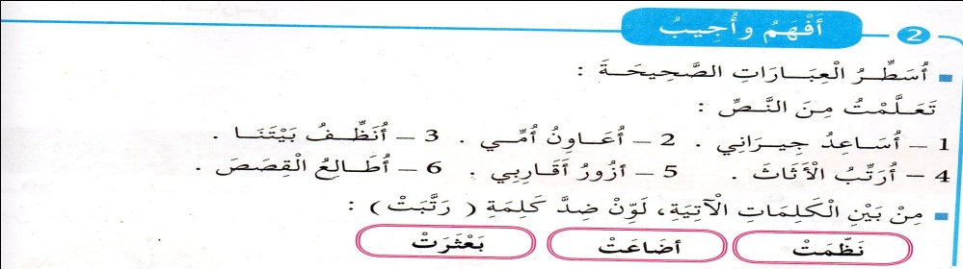 | الاستثمار

المقطع التعليمي 02 : العائلة الأسبوع : 2 السنة الثانية
الميدان : فهم المكتوب النشاط : محفوظات
الموضوع : طاعة الوالدين
مؤشرات الكفاءة : يقرأ المحفوظة ويحفظها و يفهم معناها الإجمالي ويدرك القيم التي تتضمنها

التقويم | الوضعيات التعلمية والنشاط المقترح | المراحل
ذكرني يا.......بأنشودة أبي وأمي. | مع من تعيش في البيت؟  من يشتري لك الملابس ؟  ومن التي تغسل لك الملابس وتحضر لك الأكل.  هل تطيع والديك؟ | مرحلة الانطلاق
يكتشف المحفوظة  ينصت إلى قراءة الأستاذ ،يدرك المعنى الإجمالي ويجيب عن الأسئلة  يحفظ المقطع الأول من المحفوظة | مرحلة التقديم وشرح المعنى الإجمالي  يكشف الأستاذ عن نص المقطوعة مكتوبة بشكل جميل وواضح لإضفاء الجانب الجمالي عليها.  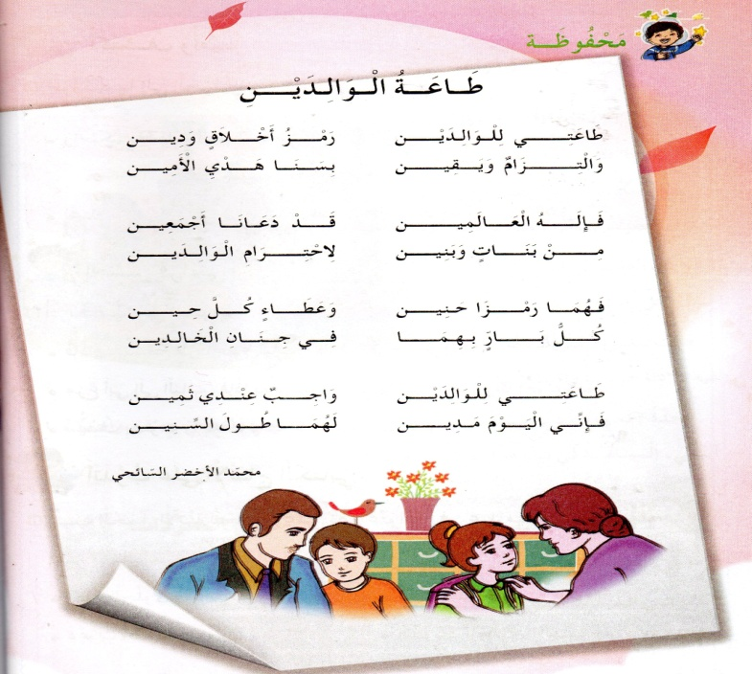  قراءة المحفوظة من طرف الأستاذ قراءة واضحة تتخللها الإيماءات لتقريب المعنى  تقديم المعنى الإجمالي للقطعة تتخللها أسئلة لقياس الفهم.  مرحلة التجزئة والتحفيظ.  يجزئ الأستاذ القطعة إلى أربعة أجزاء.  يكتب الجزء الأول على جانب آخر من السبورة ويتم تحفيظه | مرحلة بناء التعلمات
يؤدي المقطع الأول آداء سليما | أداء المقطع الأول من المحفوظة | الاستثمار
المقطع التعليمي 02 : العائلة الأسبوع : 2 السنة الثانية
النشاط : ادماج
الموضوع : اليوم ننظف بيتنا
مؤشرات الكفاءة : يسترجع معلومات سابقة ويوظفها وينجز الأنشطة فرديا على أوراق

التقويم | الوضعيات التعلمية والنشاط المقترح | المراحل
يسترجع المعلومات | يحاور الأستاذ التلاميذ حول مضامين الدروس السابقة لقياس مدى التذكر لديهم  استعمال الرصيد اللغوي.  الظواهر النحوية والصرفية...... | مرحلة الانطلاق
يكتشف الأنشطة وينصت إلى شرح المعلم.  ينجز النشاط الأول.  يراقب عمله ويصحح إن أخطأ  النشاط الثاني  النشاط الثالث | يوزع الأستاذ أوراق الوضعية الإدماجية على التلاميذ ويشرح لهم الأنشطة مرحليا .  يطلب منهم إنجاز النشاط الأول تليه المراقبة والتصحيح الجماعي على السبورة فالفردي ،نفس العمل مع بقية الأنشطة.  الأنشطة:  اللغة العربية.  أربط بين المتحدث وما قاله  (الاستعانة بالنص المكتوب كخطوة أولى)  أكمل حسب المثال:  أكتب جيدا.  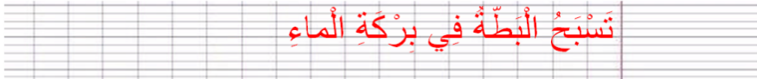  التربية الإسلامية  اكمل الحديث الشريف بالكلمة المناسبة  (لًيًتًحًرَّى ، يُكْتَبَ ، صَدِّيقًا ).  وَإِنَّ الرَّجُلَ..........الصِّدْقَ حَتَّى ..........عِنْدَ اللَّهِ .............  التربية المدنية.  أضع العلامة + أمام التصرف الصحيح | مرحلة بناء التعلمات
  الأم | * |  | * | ما أروع بيتكم!
  مريم | * |  | * | اليوم ننظف بيتنا.
  أنا أراجع دروسي |  | نحن نراجع دروسنا
  أنا أساعد أمي |  | ...... ........ أمهاتنا
  أنا أحافظ على ملابسي |  | ...... ....... .........
  أتشاجر مع أبناء الجار
  أساعد جاري في حمل الثلاجة
  أفرح مع جاري وأحزن لحزنه
  أقدم ملابس لابن جاري المحتاج
  لا أحيي جاري
مراقبة أداء المتعلم، يثني على المجتهدين لخلق جو من التنافس | أكمل الآية: يرفع الله الذين....................................... | الاستثمار
إدماج
اللغة العربية
أربط بين المتحدث وما قاله
(الاستعانة بالنص المكتوب كخطوة أولى)
الأم | * |  | * | ما أروع بيتكم!
مريم | * |  | * | اليوم ننظف بيتنا.
أكمل حسب المثال:
أنا أراجع دروسي |  | نحن نراجع دروسنا
أنا أساعد أمي |  | ...... ........ أمهاتنا
أنا أحافظ على ملابسي |  | ...... ....... .........
أكتب جيدا.
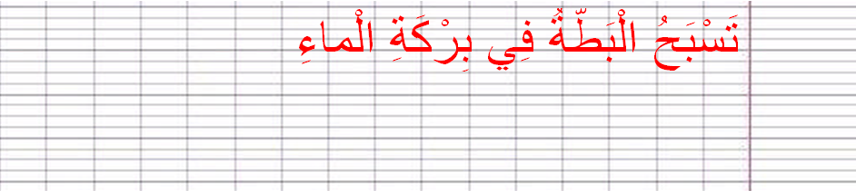
التربية الإسلامية
أكمل الحديث الشريف بالكلمة المناسبة (لًيًتًحًرَّى ، يُكْتَبَ ، صَدِّيقًا )
وَإِنَّ الرَّجُلَ .......... الصِّدْقَ حَتَّى .......... عِنْدَ اللَّهِ .............
التربية المدنية
أضع العلامة + أمام التصرف الصحيح
أتشاجر مع أبناء الجار
أساعد جاري في حمل الثلاجة
أفرح مع جاري وأحزن لحزنه
أقدم ملابس لابن جاري المحتاج
لا أحيي جاري


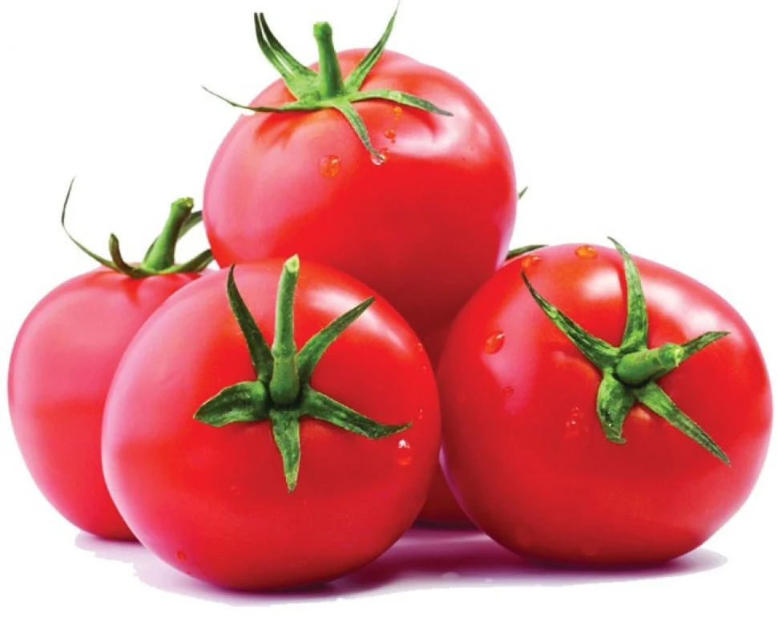

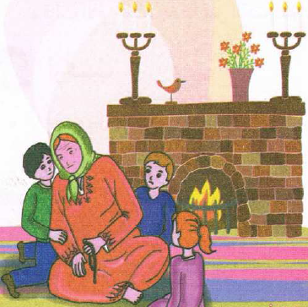
النص المنطوق : العائلة الجزائرية أيام الثورة
قالت الجدة : ذكرتني هذه الليلة الباردة بليلة من ليالي الثورة .
سلمى : و ماذا حدث يا جدتي ؟
ردّت الجدة : ذات ليلة ، كنا مجتمعين حول الكانون ، و فجأة سمعنا طرق الباب ..
هرع أبي إليه و قال : من أنت ؟ ماذا تريد في هذا اللّيل ؟ فإذا بصوت خافت من وارء الباب يردُّ عليه :
افتح يا سي لخضر ، أنا أخوك محمد و هذان اثنان من الخاوة.
فتح أبي الباب و عانق أخاه عناقا حارا و رحّب بالمجاهدين قائلا :
أهلا و سهلا بكم ، تفضلوا . ثمّ أحضرت أمّي الطعام و قالت : هذه جفنة من الكسكس و هاتان قطعتان من اللّحم ، و في الصباح استيقظوا و صلّوا الفجر ، و شربوا القهوة .
قال قائدهم: بارك الله فيك يا سي لخضر،جزاك الله خيرا يا خالتي ذهبية وودعهم أبي قائلا: رافقتكم السلامة

.

المقطع الثاني : العائلة
الأسبوع الثالث

المقطع التعليمي02: العائلة الأسبوع : 3 السنة الثانية
الميدان : فهم المنطوق والتعبير الشفوي النشاط : فهم المنطوق + التعبير الشفوي
النص المنطوق : العائلة الجزائرية أيام الثورة
مؤشرات الكفاءة : حسن الاستماع، فهم المعنى العام للمنطوق

التقويم | الوضعيات التعلمية والنشاط المقترح | المراحل
يجيب عن الأسئلة | حول ماذا كانت العائلة مجتمعة ؟ ماذا سمعوا ؟  من الذي كان يدقّ ؟ ماذا قال له ؟ | مرحلة الانطلاق
يستمع  إلى  النص المنطوق  و يبدي اهتمامه  يجيب عن أسئلة الفهم بإنتاج جملة بسيطة  أجرأة أحداث النص | فهم المنطوق :  في أي فصل حدثت هذه القصة ؟ لماذا قلنا فصل الشتاء ؟  ◄ ما هو الشيء الذي اجتمعت حوله العائلة ؟ ماذا سمعوا ؟ ماذا قال الأب قبل فتح الباب ؟  ◄ ماذا سمع الأب ؟ ماذا ردّ عليه ؟ ماذا فعل الأب عند فتح الباب ؟  ◄ كيف رحّب بهم ؟ ماذا أحضرت الأم ؟ ماذا فعلوا في الصباح ؟  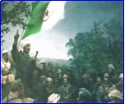  ◄ ماذا قال قائدهم ؟ بم ردّ الأب ؟  ◘◄ يدعى التلاميذ لفتح الكتاب ص 42 ،  يشاهد الصورة و يعبّر عنها ←  أجراة أحداث النص:  المكان: أين كانت عائلة سلمى ؟← في المنزل.  الزمان: كيف كانت هذه الليلة ؟← في فصل الشتاء.  الشخصيات: من هي شخصيات القصة؟ ← الجدة - سلمى - سي لخضر - محمد - المجاهدون – أم الجدة  الأحداث : بمن التقى سي لخضر ؟ ماذا قدمت لهم الجدة ← لقاء عائلة الجدة للمجاهدين و الاعتناء بهم  النهاية : ماذا قال قائدهم ؟ ← شكر الأب و الجدة على حسن الضيافة  استخراج القيم الواردة : •الاستئذان • حسن الضيافة • آداء الصلاة في أوقاتها | مرحلة بناء التعلمات  فهم المنطوق
بناء أفكار جديدة تدعم ما ورد في النص المنطوق | يعبّر انطلاقا من مشهد :  يطلب المعلم من التلاميذ فتح الكتاب المدرسي على الصفحة 42  يصف التلاميذ المشهد تلقائيا ، مع تقديم بعض الأسئلة التوجيهية مراعاة لمستوى التلاميذ.  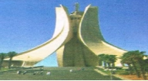  الصورة 01 :  ماذا تشاهدون في الصورة ؟  ◄ كيف نسمي هذا البناء ؟ مما يتكوّن ؟  ◄أين يقع مقام الشهيد ؟  ◄ إلى ماذا يرمز ؟  ◄ هل زرت هذا المكان من قبل ؟ هل تحب زيارته ؟  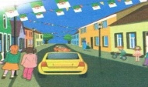  الصورة 02 :  ◄ اذا تشاهدون في الصورة ؟  ◄ أين يتواجد الأطفال ؟  ◄ ماذا الذي يزيّن الشوارع ؟  ◄ ماهي ألوان العلم الوطني ؟  ◄ ما هي المناسبات التي نرفع فيها الأعلام ؟  ◄ هل تحبّ العلم الوطني ؟ | التدريب والاستثمار  التعبير الشفوي

المقطع التعليمي02 : العائلة الأسبوع : 3 السنة الثانية
الميدان : التعبير الشفوي النشاط : تعبير شفوي(إنتاج شفوي) + استعمل الصيغ
الموضوع : العائلة الجزائرية أيام الثورة + هذان هاتان
مؤشرات الكفاءة : يعبّر عن أفكاره انطلاقا من النص المنطوق تعبيرا سليما و يفهم تسلسل الأحداث و يبني أفكاره عليها موظفا الصيغ

التقويم | الوضعيات التعلمية والنشاط المقترح | المراحل
يجيب عن الأسئلة. | ماذا فعل سي لخضر عند فتح الباب ؟ كيف رحّب بهم ؟  ماذا قدمت لهم الأم ؟ ماذا قال القائد ؟ | مرحلة الانطلاق
يتعرف على الصيغ ويستعملها في جمل مفيدة  يلاحظ ويعبرعن سندات او صور ويربط بين الأحداث | ستحراج الصيغة الأولى : (هذان)  ◄ كيف ردّ محمد على سي لخضر ؟ ماذا قال ؟  ◘ تدوين الإجابة على السبورة مع تلوين الصيغة المستهدفــة .  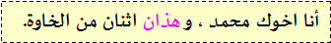  ◘ يقرأ المعلم الجملة ثم يتداول عليها التلاميذ  ◘ يطلب المعلم من التلاميذ كتابة كلمة هذان على الألواح .  ◘ يطلب المعلم من التلاميذ توظيف كلمة هذان في جمل مفيدة  كتابة أحسن الجمل على السبورة.  استحراج الصيغة الثّانية : ( هاتان )  ◄ ماذا قدمت الأم للمجاهدين ؟ ماذا قالت ؟  ◘ تدوين الإجابة على السبورة مع تلوين الصيغة المستهدفــة .  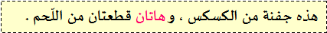  يقرأ المعلم الجملة ثم يتداول عليها التلاميذ  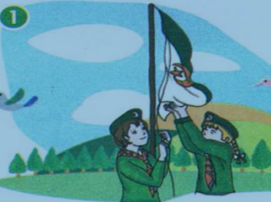  ◘ يطلب المعلم من التلاميذ كتابة كلمة هاتان على الألواح .  ◘ يطلب المعلم من التلاميذ توظيف كلمة هاتان في جمل مفيدة  كتابة أحسن الجمل على السبورة.  إنتاج شفوي ملاحظة الصور كلها قصد التقاط المجال العام للأحداث.  تأملوا الصور.  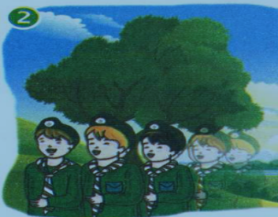  ما هو الموضوع الذي تعبر عنه هذه الصور؟كتاب التلميذ ص43 .  يعرض المعلم المشاهد او يامر بفتح الكتاب  - يعبر المتعلمون على الصورة(1) ويثري المعلم المحاولات  بالاسئلة عند الضرورة فقط  - يعبر المتعلمون على الصورة(2)ويثري المعلم المحاولات  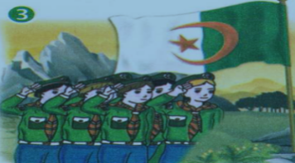  بالاسئلة عند الضرور ة فقط  - دمج المشهدين (يعبر المتعلم عن محتوى المشهدين معا)  - يعبر المتعلمون على الصورة(3) ويثري المعلم المحاولات  بالاسئلة عند الضرورةفقط | مرحلة بناء التعلمات
ينتج نصا شفويا | - دمج المشاهد الثلاثة  - يربط المتعلمون بين المشاهد لانتاج نص شفويا مع التركيز على استعمال الصيغ المدروسة | الاستثمار
المقطع التعليمي02 : العائلة الأسبوع : 3 السنة الثانية
الميدان : فهم المكتوب و التعبير الكتابي النشاط : قراءة وكتابة
الموضوع : عائلتي تحتفل بعيد الاستقلال + حرف الهاء
مؤشرات الكفاءة : يميّز حرف الهاء سمعا و نطقا معزولا وفي كلمات ويكتبه حسب موقعه في الكلمة وفق المقاييس الصحيحة

التقويم | الوضعيات التعلمية والنشاط المقترح | المراحل
يجيب عن الأسئلة | ما هي المناسبات الوطنية التي نحتفل بها ؟  متى نحتفل بالثورة التحريرية ؟ متى نحتفل بعيد الاستقلال ؟ | مرحلة الانطلاق
يستمع و  يقرأ  يجيب  يقطع ويحدد مكونات الجملة شفويا  يقرأ الجملة ويعيد تركيبها  يميز الحرف المدروس باستعمال مهارات الوعي الصوتي الخطي | قراءة الفقرة الأولى قراءة نموذجية من طرف المعلم ثم التلاميذ :  الوعي الصوتي على مستوى الجملة  يسأل المعلم : من خرج إلى الشوارع ؟ ماذا فعلوا ؟  يتوصل المتعلمون بعد المناقشة الى الجملة  يردد المعلم الجملة عدة مرات ثم تليها قراءات فردية مع تصحيح نطق التلاميذ لمقاطع الجملة  - من يقطع الجملة باستعمال التصفيق؟ كم عدد كلمات هذه الجملة؟ ماهي الكلمة رقم 1/2/.......  الوعي الخطّي على الجملة : تدوين الجملة على السبورة أو بالبطاقات :  قراءةالجملة من طرف الأستاذ ثم التلاميذ  على الألواح : مطالبة التلاميذ بتقطيع الجملة إلى كلمات و معرفة عدد الكلمات في الجملة.  الوعي الصوتي على الكلمة :  استخراج الكلمة المستهدفة عن طريق الحذف  التقطيع الصوتي و معرفة عدد المقاطع الصوتية : عن طريق النّقر  هتف  الوعي الخطّي على الكلمة : :  اكتب الكلمة على اللوحة وقطعها الى مقاطع صوتية  هـ/ـتـ/ـف  عزل المقاطع عن طريق المحو التدريجي وصولا إلى الحرف ( الهاء )  من هو ضيفنا اليوم يا تلاميذ ؟ • يردّ التلاميذ : ضيفنا اليوم هو حرف الهاء.  ◘ يتعرف التلاميذ على رسم الحرف في أوّل و وسط وآخر الكلمة . ←  - مهارة التعويض: لاحظ كلمة (حبوب )عوض المقطع الاول (ح ) بالمقطع ( هـ ) ماذا تصبح الكلمة ( حبوب) : غلال  - مهارة الحذف ( هباب / فهيم )  يقرأ المتعلم الحرف مع الحركات على سبورة الحروف / يطلب من المتعلمين كلمات تتضمن الحرف | مرحلة بناء التعلمات
  هتف | الجميع | تحيا | الجزائر
  هتف | الجميع | تحيا | الجزائر
يكتب الحرف على اللوحة ثم على كراس القسم | النشاط الرابع:كتابة الحرف  -يكتب المعلم الحرف على السبورة المخططة موضحا طريقة الكتابة ومقاييس الحرف  - يكتب المتعلمون الحرف على اللوحة المخططة محاكاة لكتابة المعلم  - ينبه المعلم على الاخطاء ويصحح المتعلم  - عرض النموذج المخصص على السبورة  يكتب المتعلم على كراس القسم تحت ملاحظة وتوجيه وتشجيع المعلم | الاستثمار

المقطع التعليمي 02 : العائلة الأسبوع : 3 السنة الثانية
الميدان : فهم المكتوب + التعبير الكتابي النشاط :قراءة و إملاء
الموضوع : عائلتي تحتفل بعيد الاستقلال + حرف الهاء
مؤشرات الكفاءة : يثبت حرف الهاء سمعا و نطقا في كلمات ويكتبه حسب موقعه في الكلمة

التقويم | الوضعيات التعلمية والنشاط المقترح | المراحل
يجيب عن الأسئلة | على اللوحة يملي المعلم الحروف :ها / هي / .............  يختبر المعلم المتعلمين في الحروف على سبورة الحروف | مرحلة الانطلاق
يكتب الكلمات  يكتب الحرف حسب موقعه  يميز الحرف انطلاقا من مهارات الوعي الصوتي | قراءة الفقرة الأولى من طرف المعلم ثم التلاميذ :  يقوم المعلم بمحو الحروف و مطالبة المتعلم بإتمام الحروف الناقصة في مواضعها .  نَـــ...رٌ  مُـجْـتَـ..ـدٌ  ..ـدفٌ  مِـــيَـــا..  على السبورة يعلق الأستاذ صور ويطلب من المتعلمين كتابة الإسم على اللوحة    الظواهر النحوية و الصرفية :  كان زميلكم غائبا ، و عندما أتى أراد أن يخبرنا بأنه كتب الدرس .. ماذا يقول ؟  و لو أراد زميل ان يخبرنا بانه هو من رفع العلم الوطني .. ماذا يقول ؟  ○ يسجّل المعلم الإجابة على السبورة و تقرأ من طرف المتعلم عدة مرات :  أنَا كتبتُ الدّرس  أنَا رفعتُ العلم  ◄ لو أكثر من زميلين ، ماذا سيجيبون ؟  ○ يسجّل المعلم الإجابة على السبورة و تقرأ من طرف المتعلم عدة مرات :  نحنُ كتبنَا الدّرس  نحنُ رفعنا العلم  يشرح المعلم و يطلب منهم الإجابة عن الأسئلة (فرادى ثم جماعة ) و إتمام الجمل .  نحو : من راجع دروسه ؟ ← أنا ................................ ← نحنُ ...........................  من ذهب إلى المسجد ؟ أنا ................................. ← نحنُ .......................... | مرحلة بناء التعلمات
يكتب مايسمع ثم يكتشف خطأه ويصححه | إملاء : على كراس القسم أستمع جيدا ثم أكتبُ :  هِشَامٌ مُهَندسٌ نبيهٌ و مجتـهِدٌ  ينجز النشاط فرديا و يصحح جماعيا ، ثم يصحّح التلاميذ الأخطاء على كراساتهم. | الاستثمار
المقطع التعليمي02: العائلة الأسبوع : 3 السنة الثانية
الميدان : فهم المكتوب و التعبير الكتابي النشاط : قراءة وكتابة
الموضوع : عائلتي تحتفل بعيد الاستقلال+ حرف الهمزة
مؤشرات الكفاءة : يميّز حرف الهمزة سمعا و نطقا معزولا وفي كلمات ويكتبه حسب موقعه في الكلمة وفق المقاييس الصحيحة

التقويم | الوضعيات التعلمية والنشاط المقترح | المراحل
يجيب عن الأسئلة | ما هي المناسبة التي تحدثت عنها الجدة ؟ من خرج إلى الشارع ؟  ماذا كانوا يهتفون ؟ | مرحلة الانطلاق
يستمع و  يقرأ  يجيب  يقطع ويحدد مكونات الجملة شفويا  يقرأ الجملة ويعيد تركيبها  يميز الحرف المدروس باستعمال مهارات الوعي الصوتي الخطي | قراءة الفقرة الثانية قراءة نموذجية من طرف المعلم ثم التلاميذ :  الوعي الصوتي عل مستوى الجملة  يسأل المعلم : ماذا قالت الجدة لابنائها ؟  يتوصل المتعلمون بعد المناقشة الى الجملة  يردد المعلم الجملة عدة مرات ثم تليها قراءات فردية مع تصحيح نطق التلاميذ لمقاطع الجملة  - استبدال كلمة اأبنائي بكلمة أحبابي / استبدال كلمة الجزائر بكلمة المسجد ...  - من يقطع الجملة باستعمال التصفيق؟ كم عدد كلمات هذه الجملة؟ ماهي الكلمة رقم 1/2/.......  الوعي الخطّي على الجملة : تدوين الجملة على السبورة أو بالبطاقات :  قراءةالجملة من طرف الأستاذ ثم التلاميذ  على الألواح : مطالبة التلاميذ بتقطيع الجملة إلى كلمات و معرفة عدد الكلمات في الجملة.  الوعي الصوتي على الكلمة :  استخراج الكلمة المستهدفة عن طريق الحذف  التقطيع الصوتي و معرفة عدد المقاطع الصوتية : عن طريق النّقر  الجزائر  الوعي الخطّي على الكلمة : :  اكتب الكلمة على اللوحة وقطعها الى مقاطع صوتية  الـ /ـجَـ/ ـزَا/ئِـ/ـر  عزل المقاطع عن طريق المحو التدريجي وصولا إلى الحرف ( الهمزة )  من هو ضيفنا اليوم يا تلاميذ ؟ • يردّ التلاميذ : ضيفنا اليوم هو حرف الهمزة .  ◘ يتعرف التلاميذ على رسم الحرف في أوّل و وسط وآخر الكلمة . ←  - مهارة التعويض: لاحظ كلمة ( ركل )عوض المقطع الاول (ر ) بالمقطع ( أ ) ماذا تصبح الكلمة ( ركل ) ( عجّل )  - مهارة الحذف ( أدب / جزائر )  يقرأ المتعلم الحرف مع الحركات على سبورة الحروف / يطلب من المتعلمين كلمات تتضمن الحرف | مرحلة بناء التعلمات
  يا | أبنائي | ساهموا | في | بناء | الجزائر
  يا | أبنائي | ساهموا | في | بناء | الجزائر
يكتب الحرف على اللوحة ثم على كراس القسم | النشاط الرابع:كتابة الحرف  -يكتب المعلم الحرف على السبورة المخططة موضحا طريقة الكتابة ومقاييس الحرف  - يكتب المتعلمون الحرف على اللوحة المخططة محاكاة لكتابة المعلم  - ينبه المعلم على الاخطاء ويصحح المتعلم  - عرض النموذج المخصص على السبورة  يكتب المتعلم على كراس القسم تحت ملاحظة وتوجيه وتشجيع المعلم | الاستثمار
المقطع التعليمي02 : العائلة الأسبوع : 3 السنة الثانية
الميدان : فهم المكتوب + التعبير الكتابي النشاط : قراءة + إملاء
الموضوع : عائلتي تحتفل بعيد الاستقلال + حرف الهمزة
مؤشرات الكفاءة : يثبت حرف الهمزة سمعا و نطقا في كلمات ويكتبه حسب موقعه في الكلمة

التقويم | الوضعيات التعلمية والنشاط المقترح | المراحل
يجيب عن الأسئلة | على الألــــــواح : يملي المعلم الكلمات التي تتضمن الحرف ← فؤاد – بئر  يطالب المتعلم بإتمام الحروف الناقصة في الكلمات : ..كَلَ– جَا . | مرحلة الانطلاق
يكتب الكلمات  يكتب الحرف حسب موقعه  يميز الحرف انطلاقا من مهارات الوعي الصوتي | قراءة الفقرة الثانية من طرف المعلم ثم التلاميذ :  على السبورة : يكتب المعلم و يقرأ المتعلم الكلمات الآتية :  مـؤَذِنٌ  ملائِـكةٌ  إِوَزّةٌ  مَـــــــــاءٌ  يقوم المعلم بمحو الحروف و مطالبة المتعلم بإتمام الحروف الناقصة في مواضعها .  .. وَزّةٌ  مَـــــــــا..  مـ .. ذِنٌ  ملا..ـكةٌ  أقرأ ثمّ أصنّف في الجدول الكلمات الآتية :  .هرة - غذاء - كأس - هذه - رئيسٌ - ذهب –منبهٌ – شاطئٌ. | مرحلة بناء التعلمات
  حرف الهمزة | حرف الهاء
  .................... / .........................  .................... / ......................... | .................... / .........................  .................... / .........................
يكتب مايسمع ثم يكتشف خطأه ويصححه | إملاء : على كراس القسم أستمع جيدا ثم أكتبُ :  أحضر َفؤادُ الماءَ من البئرِ .  ينجز النشاط فرديا و يصحح جماعيا ، ثم يصحّح التلاميذ الأخطاء على كراساتهم. | الاستثمار

المقطع التعليمي02: العائلة الأسبوع : 3 السنة الثانية
الميدان : فهم المكتوب النشاط :قراءة و إتقان
الموضوع : عائلتي تحتفل بعيد الاستقلال
مؤشرات الكفاءة : يقرأ النص قراءة سليمة مراعيا مخارج الحروف وعلامات الوقف ويفهم ألفاظه وأفكاره

التقويم | الوضعيات التعلمية والنشاط المقترح | المراحل
يجيب عن الأسئلة | متى نحتفل بعيد الاستقلال ؟  لماذا نحتفل به ؟ | مرحلة الانطلاق
ينصت  يقرأ  يشرح المفردات  و يوظفها  يجيب عن الأسئلة  يستخرج  القيم | طلب من المتعلمين فتح الكتاب الصفحة 44  مطالبة المتعلمين بمشاهدة الصورة ( أو تعليق المشهد إن توفّر ) .  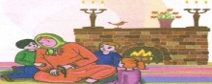  ◄ماذا تشاهدون في الصورة ؟ ◄ من يجلس بجوار الجدة ؟  ◄ماذا تفعل ؟ ◄ ما الذي يدل على أنهم في فصل الشتاء ؟  أستمع إلى النّص:  يقرأ المعلم النص قراءة نموذجية مستعملا الإيحاء مع مراعاة علامات الوقف والنطق السليم لمخارج الحروف  ◄ يطالب التلاميذ بالتداول على القراءة فقرة / فقرة  (البدء بالمتمكنين حتى لا ندفع بالمتأخرين لارتكاب الأخطاء)  شرح معاني المفردات :  شرح معاني المفردات الجديدة و توظيفها في جمل.  نهتف  : نصيح / نحييها : نحتفل بها / اعتزاز : افتخار / المساهمة : المشاركة  أفــهـــم النّـــــــص :  1) ما هي المناسبة التي تحكي عنها الجدة ؟ كيف فرح الناس ؟  2) هل خرج الرجال فقط للشوارع ؟ ماذا كانوا يهتفون ؟  3) أين رفعت الأعلام ؟ ماذا استعادت بلادنا في ذلك اليوم ؟  5) ماذا قالت الجدة عن عيد الاستقلال ؟ متى نحيي هذه المناسبة ؟  ◘ ما هو واجبنا اتجاه هذا الوطن الحبيب ؟  استخراج القيم :  يقوم أحد المتعلمين بقراءة النص كاملا لاستخراج القيم الواردة فيه و تدوينها .  ○ احترام العلم الجزائري ○ حب الوطن من الإيمان ○ المساهمة في بناء الوطن | مرحلة بناء التعلمات
ينجز  فرديا ويصحح جماعيا | النشاط 02 على دفتر الأنشطة أفهم و أجيب : 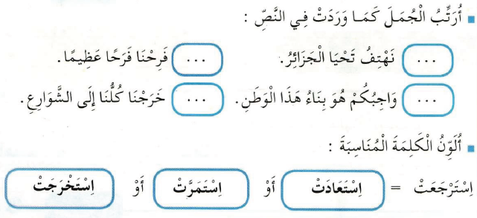 | الاستثمار

المقطع التعليمي02: العائلة الأسبوع : 3 السنة الثانية
الميدان : فهم المكتوب النشاط : محفوظات
الموضوع : طاعة الوالدين
مؤشرات الكفاءة : يقرأ المحفوظة ويحفظها و يفهم معناها الإجمالي ويدرك القيم التي تتضمنها

التقويم | الوضعيات التعلمية والنشاط المقترح | المراحل
يتذكر  و يجيب | درستم في السنة الأولى آية تتحدث عن الوالدين من يذكرها ؟  يقولُ تعَالى ذِكرُه : " وقل ربي ارحمهما كما ربياني صغيرا " | مرحلة الانطلاق
يعبّر و يجيب عن الأسئلة  ينصت  ويتمعن  إلى المقطوعة  كاملة  يقرأ  المقطع الأول | يدعى التلاميذ إلى فتح الكتاب المدرسي على الصفحة 46 و مشاهدة الصورة المصاحبة للمقطوعة.  ◘ يسأل المعلم :  ◄ ماذا تشاهدون في الصورة ؟  ◄ ممّ تتكون هذه العائلة ؟  ◄ هل تحب والديك ؟ هل تغضبهما ؟  ◄ ما هو واجبنا اتجاه الوالدين ؟  تدوين المقطوعة بخط جميل وتقرأ من طرف المعلم قراءة واضحة مرفوقة بالإيماءات لتقريب وتوضيح المعنى.  يردّد التلاميذ المحفوظة مع المعلم ، بالتكرار و المحو التدريجي يتم تحفيظ المقطع الأوّل دون لحن. | مرحلة بناء التعلمات
يحفظ  ويستظهر | قرأ و يلحّن المتعلم المقطع الثاني من المقطوعة .  يستظهر مع اللّحن المقطع الثاني مع آداء حسن . | الاستثمار
المقطع التعليمي02: العائلة الأسبوع : 3 السنة الثانية
النشاط : ادماج
الموضوع :عائلتي تحتفل بعيد الاستقلال
مؤشرات الكفاءة : يسترجع معلومات سابقة ويوظفها وينجز الأنشطة فرديا على أوراق

التقويم | الوضعيات التعلمية والنشاط المقترح | المراحل
يسترجع المعلومات | على الألواح : يملي المعلم الكلمات ← هدوءٌ _ مهدٌ _ فأْسٌ  يقرأ المتعلم الحروف المدروسة ( ه - ء) على سبورة الحروف . | مرحلة الانطلاق
يكتشف الأنشطة وينصت إلى شرح المعلم.  ينجز النشاط الأول.  يراقب عمله ويصحح إن أخطأ  النشاط الثاني  النشاط الثالث | وظيف الصيغ المدروسة :  يقوم المعلم بعرض البطاقات أو كتابة الجمل على السبورة :  اكتب إحدى الكلمتین التالیتین : ھاتان ، ھذان  ..................القلمان مختلفان  .................السیارتان متشابھتان  .................الأنشودتان جمیلتان  .................الطفلان مھذبان .  يقرأ المعلم ثم المتعلم البطاقات ،و يعبّر عنها المتعلم باستعمال الصيغيتين : هذان / هاتان .  الظواهر الصرفية و النّحوية : أكمل الجمل بما يناسب :  1/ أنا طلبتُ العلم ← ....... طلبنا العلمَ.  2/ أنا حافظتُ على الصّلاة ← نحنُ ............. على الصّلاة .  3/ نحنُ مارسنَا الرّياضة ← ....... مارستُ الرّياضةَ.  4/ نحنُ لعبنَا بالثّلجِ ← أَنا .............. بالثّلجِ  كــتــــابة :  أعبر عن الصور بكلمات تحتوي على حرفي الهاء أو الهمزة :    .................  .................  .................  .................  .................  ................. | مرحلة بناء التعلمات
مراقبة أداء المتعلم، يثني على المجتهدين لخلق جو من التنافس | مسابقة الحروف :  كل تلميذ يكتب أكبر عدد من الكلمات تحتوي على حرف الهاء يفوز بالمسابقة.☺  كل تلميذ يكتب أكبر عدد من الكلمات تحتوي على حرف االهمزة يفوز بالمسابقة.☺  ☻ تكريم التلاميذ الفائزين ☻  (أو العمل بالأفواج إن أمكن) | الاستثمار

ورقة إدماج
وظيف الصيغ المدروسة :
اكتب إحدى الكلمتین التالیتین : ھاتان ، ھذان
..................القلمان مختلفان
.................السیارتان متشابھتان
.................الأنشودتان جمیلتان
.................الطفلان مھذبان .
الظواهر الصرفية و النّحوية : أكمل الجمل بما يناسب :
11/ أنا طلبتُ العلم ← ....... طلبنا العلمَ.
2/ أنا حافظتُ على الصّلاة ← نحنُ ............. على الصّلاة .
3/ نحنُ مارسنَا الرّياضة ← ....... مارستُ الرّياضةَ.
4/ نحنُ لعبنَا بالثّلجِ ← أَنا .............. بالثّلجِ
كــتــــابة :
أعبر عن الصور بكلمات تحتوي على حرفي الهاء أو الهمزة
............... ................. .............. ................. .................. ................

ورقة إدماج
وظيف الصيغ المدروسة :
اكتب إحدى الكلمتین التالیتین : ھاتان ، ھذان
..................القلمان مختلفان
.................السیارتان متشابھتان
.................الأنشودتان جمیلتان
.................الطفلان مھذبان .
الظواهر الصرفية و النّحوية : أكمل الجمل بما يناسب :
11/ أنا طلبتُ العلم ← ....... طلبنا العلمَ.
2/ أنا حافظتُ على الصّلاة ← نحنُ ............. على الصّلاة .
3/ نحنُ مارسنَا الرّياضة ← ....... مارستُ الرّياضةَ.
4/ نحنُ لعبنَا بالثّلجِ ← أَنا .............. بالثّلجِ
كــتــــابة :
أعبر عن الصور بكلمات تحتوي على حرفي الهاء أو الهمزة
............... ................. .............. ................. .................. ................




النص المنطوق المشترك
إنه الیوم الذي تزف فیه أختي عروسا ، أعددنا كل شيء ، حضرنا أطباقا من الحلویات اللذیذة ، بدأ الضیوف یلتحقون الواحد تلو الآخر ، ومعھم الكثیر من الھدایا
في الغد ، حضر موكب من السیارات ، تتقدمه سیارة مزینة بالورود ، وخرجت أختي بفستانھا الأبیض الجمیل ، و قلت في نفسي : سأشتاق إلیك یا أختي .
في صباح یوم الجمعة ، قالت أمي : الیوم سننظف بیتنا .فساعدتھا في غسل الأواني و كنس البیت و ترتیب الأثاث و نظمنا الملابس في الخزانة. و في المساء عندما جاءت صدیقتي قالت : ما أروع بیتكم.
في المساء كعادتنا اجتمعنا حول الجدة، فأخذت تحكي لنا قائلة : سأحدثكم الیوم عن عید الاستقلال ،
في ذلك الیوم خرجنا إلى الشوارع ، نھتف : تحیا الجزائر ، تحیا الجزائر ، فقلت لھا : إذن ھو ذلك ھو
الیوم الذي استرجعت فیه بلادنا حریتھا و استقلالھا ؟. فردت علي قائلة : نعم ھذه مناسبة عظیمة ،
ویبقى واجبكم یا أبنائي المساھمة في بناء ھذا الوطن و حمایته

المقطع الثاني : العائلة
إدماج المقطع الثاني

المقطع التعليمي02: العائلة الأسبوع : 4 السنة الثانية
الميدان : فهم المنطوق والتعبير الشفوي النشاط : إدماج
النص المنطوق : عيد الفطر- هل يمكن العيش بلا مسكن - العائلة الجزائرية أيام الثورة
مؤشرات الكفاءة : يصغي ويبدي اهتمامه لما يسمع و يجيب عن أسئلة النص المنطوق.
يعبّر عن مشاهد معروضة أمامه مع مسرحة أحداث النص المنطوق و يوظف الصيغ.

التقويم | الوضعيات التعلمية والنشاط المقترح | المراحل
يجيب عن الأسئلة | الوضعیة المشكلة الانطلاقیة :  تتكون عائلتك من عدة أفراد ، یلتقون في مناسبات عدیدة ، و تجمعھم علاقات الاحترام ، و التضامن . ماھي الصفات التي تتحلى بھا في تعاملك معھم ، و مع جمیع أفراد المجتمع ؟ | مرحلة الانطلاق
ينصت  يجيب عن أسئلة الفهم بإنتاج جملة بسيطة  يستخلص  القيم  يتأمل في الصور  يجيب عن الأسئلة  يبني أفكاره و يرتبها  يوظف | 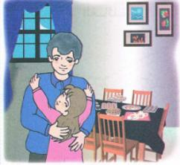  فهم المنطوق : يقرأ الأستاذ النص المنطوق المشترك و أثناء ذلك يجب التواصل البصري بينه و بين متعلميه  اختبار مدى فهم المتعلمين للنص المنطوق : عم یتحدث النص ؟  مشاھدة الصور على السبورة .  - ماھي الشخصیات التي تراھا على الصورة ؟  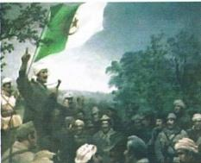  - من الذي استیقظ باكرا ؟  - ھل ذھبت سلمى إلى المسجد ؟ لماذا ؟  - في ماذا ساعدت سلمى أمھا ؟  - عانقت سلمى أباھا ، ماذا قالت ّله ؟  - متى اجتمعت العائلة حول الجدة ؟  -عن أي لیلة حدثتھم الجدة ؟ من طرق باب بیت الجدة ؟ كیف استقبلھم الأب ؟  - ماذا أحضرت لھم خالتي ذھبیة ؟ عندما استیقظ المجاھدون في الصباح ، ماذا فعلوا ؟  - عندما ودعھم الاب ماذا قال ؟  تجزئة النص المنطوق قراءة و الإجابة عن الأسئلة . إعادة قراءة النص كاملا .  ماھي النصیحة التي وجھتھا الجدة إلى أبنائھا ؟  استخلاص القیم من النص المنطوق و تدوینھا على السبورة .  التعبیر الشفھي : فتح الكتاب المدرسي ص(30 - 36 - 42 ) أو (تعليق المشاهد)  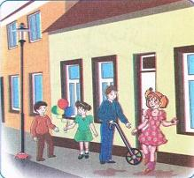  لاحظ الصورة الأولى . من یظھر في الصورة ؟ بأي مناسبة في رأیك یحتفلون ؟ كیف تستعد للعید ؟ ماذا تشتري ؟ ھل تساعد أمك ؟........  لاحظ الصورة الثانیة .  طرح أسئلة ، مثل : ھل یذھب والدك إلى المسجد یوم العید ؟ من  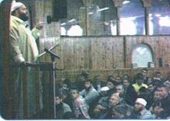  یذھب معه ؟ كیف تستقبله ؟ ..................................  ملاحظة الصورة الثالثة :  ماھي المناسبات التي ترفع فیھا الأعلام الوطنیة ؟  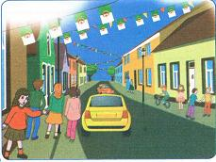  ھل حدثك أحد من أفراد عائلتك عن عید الثورة أو عید الاستقلال ؟  ماذا قال ؟ ....................................................  تدوین ما تم التوصل إلیه على السبورة في( كل المراحل)  و العمل على الربط بین الأحداث | مرحلة بناء التعلمات  فهم المنطوق
يمثل الدّور | مسرحة أحداث النص بتوزيع الادوار على التلاميذ | التدريب والاستثمار  التعبير الشفوي

المقطع التعليمي02: العائلة الأسبوع : 4 السنة الثانية
الميدان : فهم المنطوق والتعبير الشفوي النشاط : تعبير شفوي (استعمل الصيغ)+ إنتاج شفوي
الموضوع : إدماج (صيغ+تراكيب +صرف)
مؤشرات الكفاءة : يستعمل الصيغ والتراكيب في وضعيات تواصلية دالة

التقويم | الوضعيات التعلمية والنشاط المقترح | المراحل
يجيب عن الأسئلة | عندما اطرح سؤال عن الوقت ماذا اقول؟ عن المكان؟ عن العدد؟ | مرحلة الانطلاق
يستعمل الصيغ  يركب جملا اسمية  يستعمل ضمائر المخاطب | المرحلة الأولى :  متى استیقظت الأم ؟ ...........باكرا  ماذا قالت سلمى لأبیھا عندما كان ذاھبا إلى المسجد ؟ ھل ..........  متى اجتمعت العائلة حول الجدة ؟........لیلا .  ھل سالت سلمى عن أحداث اللیلة التي تذكرتھا الجدة ؟ ماذا قالت ؟  تلك......، ذلك.......... .  عندما سأل الأب قائلا : من أنت ؟ بماذا أجابھ الطارق ؟ ھذان ................  عندما قدمت الام الطعام إلى المجاھدین ماذا قالت ؟ ھاتان.....................  ماھي النصیحة التي و جھتھا الجدة ؟  ھل تعاونت مع أفراد عائلتك ؟ ھل تعاونتم مع أفراد عائلتكم ؟انا ......نحن .....  یوظف المتعلم الصیغ السابقة في جمل من إنتاجھ بعد الإجابة عن كل سؤال .  المرحلة الثانیة :  یعرض الأستاذ النشاط 1 ص 26 ، یشرح المطلوب و یوضح طریقة العمل .  الإنجاز الفردي من قبل المتعلمین على دفتر الأنشطة ، فالتصحیح الجماعي على  السبورة .  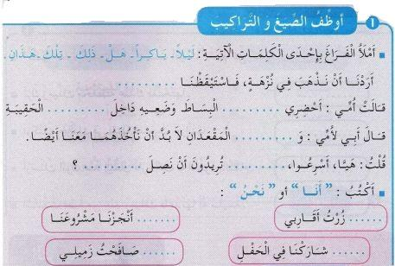 | مرحلة بناء التعلمات  فهم المنطوق
ينتج نصا شفويا | - قراءة ما تم التوصل إلیه  توظیف الصیغ في وضعیات مختلفة . | التدريب والاستثمار

المقطع التعليمي02: العائلة الأسبوع : 4 السنة الثانية
الميدان : فهم المكتوب و التعبير الكتابي النشاط : إدماج
الموضوع : زفاف أختي – اليوم ننظف بيتنا – عائلتي تحتفل بالاستقلال
مؤشرات الكفاءة يقرأ قراءة سليمة - يحترم قواعد رسم الحروف
- ينتج جملا بسيطة موظفا التراكيب المدروسة

التقويم | الوضعيات التعلمية والنشاط المقترح | المراحل
يجيب عن الأسئلة | من یذكر لنا عناوین ھذه النصوص ؟ عم یتحدث كل نص ؟  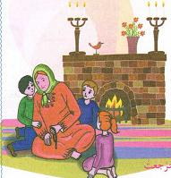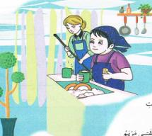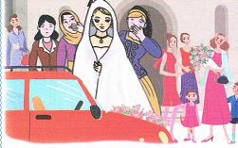 | مرحلة الانطلاق
يقرأ ويصحح أخطاءه  يربط بين الجمل  يستخرج كلمات  يكتب  باحترام المعايير  يكتب ما يملى عليه  ينتج جملا بسيطة | المرحلة الأولى :  قراءة من قبل الاستاذ .  قراءات فردیة ، یتخللھا شرح للمفردات و التوظیف لھا .  یطرح الأستاذ أسئلة تتعلق بالفھم :  - ما ھي الأعمال التي قامت بھا سلمى لتساعد أمھا ؟  - ماذا أحضر الضیوف معھم ؟  - ھل تحب سلمى أختھا ، كیف عرفت ذلك ؟  -بماذا ھتف الجزائریون یوم الاستقلال ؟  - ما ھو واجبك اتجاه و طنك ؟  المرحلة الثانیة :  مطالبة المتعلمین باستخراج كلمة تتضمن حرف الباء من النص و كتابتھا على  الألواح مع تلوین الحرف المستھدف .  استخراج الأصوات و قراءتھا.  مطالبتھم بكلمات أخرى تتضمن الحرف المستھدف ، تكتب على السبورة و تقرأ .  نفس العمل مع بقیة الحروف المدروسة خلال المقطع | مرحلة بناء التعلمات
يكوّن كلمات بالحروف المدروسة | نشاط: على كراس القسم :  املء الجدول التّالي : | الاستثمار
  أ | هـ | ب | م | ذ | د
  .................  .................  ................. | .................  .................  ................. | ................  .................  ................. | .................  .................  ................. | ................  .................  ................. | .................  .................  .................

المقطع التعليمي02: العائلة الأسبوع : 4 السنة الثانية
الميدان : التعبير الكتابي النشاط : إنتاج كتابي
الموضوع :إنتاج كتابي
مؤشرات الكفاءة : يوظف مكتسباته خلال المقطع فيحل وضعيات /ينتج جملا بسيطة

التقويم | الوضعيات التعلمية والنشاط المقترح | المراحل
يجيب عن الأسئلة. | يقرأ المتعلم الحروف المدروسة على سبورة الحروف : د – ذ – ب – م – ه – ء  على الألواح : اكتب كلمة تتضمن الحرف : د – ذ – ب – م – ه – ء | مرحلة الانطلاق
يتعرف على الصيغ ويستعملها في جمل مفيدة  يلاحظ ويعبرعن سندات او صور ويربط بين الأحداث | النشاط: أرتّب البطاقات التالية لأحصل على جملة مفيدة :  موكبٌ  منَ  السياراتِ  حضرَ  كَنسِ  أمِّي  البيتِ  ساعدتُ  فِي  ونساءً  إلى  رجالاً  خرجنَا  الشوارعِ  الرصّيد اللّغوي :  أقرأ الكلمات التالية ثم أصنّفها في الجدول :  العش – العرين – الإصطبل – الصهيل – الزئير – الزقزقة | مرحلة بناء التعلمات
  العصفور | الحصان | الأسد
  بيته : .....................  صوته : ..................... | بيته : .....................  صوته : ..................... | بيته : .....................  صوته : .....................
ينتج نصا شفويا | أنتج كتابيا : دفتر الأنشطة ن 5ص 27  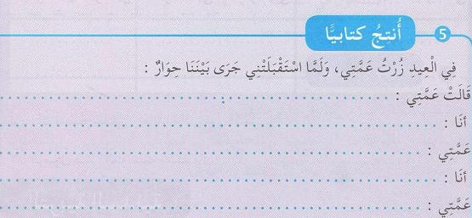 | الاستثمار

